4.B.6 : El gasto público. Causas de su crecimiento. El debate sobre el tamaño del sector público.
https://www.bde.es/f/webbde/SES/Secciones/Publicaciones/PublicacionesSeriadas/DocumentosOcasionales/22/Fich/do2217.pdf

INTRODUCCION
- Enganche:
  - Alfred Marshall, en sus Principios de Economía (1890) define la economía como la ciencia de la vida diaria en lo que respecta a las acciones humanas tomadas para alcanzar un nivel máximo de bienestar.
    - Esta definición nos muestra cómo uno de los principios subyacentes a la reflexión económica, pero particularmente enfatizado en la teoría neoclásica, es el del individualismo metodológico. Se contempla el objeto de la teoría como una realidad social compuesta de individuos que se interrelacionan en economías descentralizadas.
  - En su objetivo fundamental de comprender y predecir el funcionamiento de los mercados, la microeconomía examina el comportamiento de dos agentes fundamentales: consumidores y productores.
  - Desde un punto de vista positivo, el resultado de la interrelación de los agentes constituye el equilibrio de mercado. Otro análisis adicional sería estudiar no solo cuál es este equilibrio de mercado sino, desde un enfoque normativo, valorar la deseabilidad del mismo.
  - La economía del bienestar está ligada a este enfoque normativo.
    - Concretamente, las funciones de la economía del bienestar son:
- Proporcionar instrumentos para valorar la deseabilidad social de los estados alternativos, caracterizados por una asignación de recursos y una distribución de la renta. En principio, valorar esos estados alternativos requiere hacer juicios de valor explícitos sobre los mismos.
- Proporcionar normas de política económica que permitan maximizar el bienestar social (alcanzar el estado o estados realizables socialmente más preferidos).
- Relevancia:
  - La comparación de diferentes alternativas es algo vital, ya que nos permite:
    - Por un lado, valorar si el resultado al que conduce un sistema económico es apropiado o mejorable.
    - Por otro lado, valorar si una política económica que cambie la situación inicial es deseable.
  - Como afirmó Atkinson, el gran teórico de la desigualdad del siglo XX, la ciencia económica no existe sólo para describir el comportamiento humano y satisfacer la curiosidad y la vanidad de los economistas, sino para emitir recomendaciones y diseñar y valorar políticas que contribuyan a mejorar la vida de los ciudadanos.
    - Por ello, la economía del bienestar forma parte del “corazón” de la ciencia económica y como tal, debe ocupar un lugar preeminente en la formación de un economista y más aún de un policy-maker.
- Contextualización:
  - La rama de la teoría económica que estudia la intervención del Estado en la economía, los efectos de dicha intervención sobre el bienestar social y la toma de decisiones del sector público es la Teoría de la Hacienda Pública o, como se le denomina cada vez con más frecuencia, la economía pública.
  - Frente al laissez faire propugnado por los clásicos, la Economía del Bienestar abre la puerta a la intervención pública en la economía para corregir aquellas situaciones en las que el mercado no funciona de forma adecuada. Para Musgrave, la intervención se justifica en base a tres motivos principales que originan a su vez las 3 principales funciones del sector público:
- Motivos de eficiencia: Para corregir fallos de mercado como la existencia de externalidades, bienes públicos, información imperfecta o competencia imperfecta. Es decir, en ejercicio de la función asignativa.
- Motivos de equidad: Para conseguir una redistribución más equitativa de la renta. Es decir, en ejercicio de la función redistributiva.
- Motivos de estabilización: Para conseguir una senda de crecimiento estable y reducir las fluctuaciones cíclicas de la economía. Es decir, en ejercicio de la función estabilizadora.
      - Estas 3 funciones no han recibido siempre el mismo grado de atención. De hecho, hasta los años 40 las funciones redistributiva y estabilizadora fueron, en cierto modo, desatendidas.
      - Sin embargo, a partir de entonces, con el auge del pensamiento keynesiano, tiene lugar en los países desarrollados el desarrollo del Estado del Bienestar.
  - Para conseguir sus objetivos de eficiencia, equidad y estabilización el sector público actúa básicamente de 2 formas:
    - Actividades no financieras, como la regulación o la producción de bienes y servicios por medio de empresas públicas.
    - Actividades financieras:
      - La realización de gastos asociados a las funciones del sector público.
      - La obtención de los ingresos necesarios para hacer frente a esos gastos.
- Problemática:
  - El objetivo de esta exposición será estudiar uno de los campos de análisis de la Economía Pública: el gasto público.
- Estructura:

INTRODUCCIÓN AL GASTO PÚBLICO.
CARACTERIZACIÓN Y CLASIFICACIÓN DEL GASTO PÚBLICO.

Delimitación: ¿qué es gasto público?
Vamos a considerar gasto público, como aquel gasto realizado por las Administraciones Públicas.
Por ello, comenzaremos delimitando el sector público desde un punto de vista contable, haciendo referencia al Sistema Europeo de Cuentas (SEC), versión europea del SCN elaborado por la ONU. Así, una unidad institucional pertenece al Sector Público si puede clasificarse bajo 2 tipos de organizaciones,:
- Administraciones Públicas (AAPP).
- Sector Público empresarial.
      - En cualquier caso, en esta exposición nos centraremos en el gasto público de las AAPP (i.e. sin considerar el gasto de las empresas públicas).

Administraciones públicas (AAPP)
Según el SEC, podemos definir las administraciones públicas (S.13) como aquellas unidades institucionales:
Cuya función principal es producir bienes y servicios no de mercado para consumo individual y colectivo y efectuar operaciones de redistribución de la renta y la riqueza nacional.
Procediendo sus recursos de pagos obligatorios efectuados por los diferentes sectores (hogares, empresas, instituciones sin fin de lucro).
De acuerdo con la Contabilidad Nacional en España las AAPP se subdividen en:
- Administración Central: Agrupa todos los órganos del Estado y OO.AA. cuya competencia se extiende sobre todo el territorio nacional, con excepción de las administraciones centrales de la Seguridad Social.
      - Administración Central del Estado: Gobierno y órganos constitucionales (Cortes Generales, Casa del Rey, Tribunal Constitucional, CGPJ, etc.).
      - Organismos Autónomos (OO.AA.): Organismos extrapresupuestarios y otras entidades vinculadas a la administración central (SEPE, INE, INAP, etc.).
      - Otros entes públicos: INE, ICEX, CNMC, AECID, la DGT, Museo del Prado, etc.
- Administraciones territoriales: Cuya competencia se limita a una parte del territorio nacional (Comunidades Autónomas (CCAA) y Corporaciones Locales (CCLL)).
- Administraciones de la Seguridad Social: Incluyen unidades institucionales centrales, autonómicas y locales cuya actividad principal consiste en realizar prestaciones sociales y cuyos recursos principales son las cotizaciones sociales obligatorias que recibe de otros sectores.
      - De acuerdo con el artículo 66 del RDL 8/2015, que es la principal norma reguladora del sistema de la SS en España, sus entidades gestoras son el Instituto Nacional de la Seguridad Social (INSS), el Instituto Nacional de Gestión Sanitaria y el IMSERSO. Además de estas, existen también otras entidades gestoras que desempeñan funciones relacionadas con la SS, como el SEPE (antiguo INEM) o el Instituto Social de la Marina.

Sector Público Empresarial
Por su parte, según el SEC, el sector público empresarial (S.11 y S.12) está compuesto por aquellas unidades institucionales:
Cuya función principal es la producción de bienes y servicios que posteriormente venden en el mercado, o que suministran directamente financiándolos mediante impuestos.
Procediendo sus recursos de sus ventas y suponiendo estos al menos el 50 % de sus costes de producción.
Hasta aquí se podría tratar de empresas públicas o privadas, por lo que para formar parte del sector público empresarial debemos imponer que sean controladas por las administraciones públicas.
      - Así, su definición es menos precisa que la de AAPP ya que no se indica qué se entiende por control ni qué porcentaje de propiedad se considera determinante para calificar a una empresa como pública. En la práctica, cada país aplica sus propios criterios para catalogar a una empresa como empresa pública.
      - En España el criterio seguido actualmente es poseer más de la mitad de las acciones con derecho a voto o mediante una disposición legal que autorice a determinar la política de la unidad empresarial.
Pueden clasificarse en 2 grandes grupos:
Sociedades no financieras (S.11):
      - Sociedades mercantiles y asimiladas:
        - Sociedades de la DG de Patrimonio (Paradores de Turismo).
        - Otras Sociedades controladas por el Estado.
        - Sociedades controladas por la SEPI (Agencia EFE).
        - Sociedades controladas por otras Entidades Públicas Empresariales.
      - Otros organismos públicos y entidades empresariales:
        - Organismos Autónomos (BOE).
        - Entidades Públicas Empresariales (RENFE, Loterías y Apuestas del Estado, AENA, Correos, el Canal de Isabel II, etc.).
Sociedades financieras públicas (S.12):
      - Banco Central.
      - Otras Instituciones Financieras Monetarias Públicas (ICO).
      - Otros Intermediarios Financieros Públicos.
      - Auxiliares Financieros Públicos (Fondo de Garantía de Depósitos).
      - Empresas de Seguro y Fondos de Pensiones Públicos (CESCE).
En cualquier caso, una empresa pública puede estar clasificada en el S.11 o el S.12 y, debido a un cambio en su estatuto, en su estructura, en sus actividades o en sus cuentas puede pasar a ser parte del S.13. Por ello, no es conveniente aprenderse la lista de unidades de memoria sino más bien comprender el principio que lleva a clasificar una unidad en las AAPP o en el sector público empresarial.
De la delimitación de las AAPP en contabilidad nacional se encarga la IGAE, en colaboración con el INE y el Banco de España. A su vez, Eurostat hace un seguimiento periódico de esta clasificación y proporciona su opinión para los casos dudosos.
Clasificar correctamente las unidades públicas como AAPP (S.13) o como parte del sector empresarial (S.11 y S.12) es crucial a la hora de calcular correctamente el déficit y la deuda pública.
Se entiende por déficit público al déficit del sector AAPP según la sectorización de contabilidad nacional y por deuda pública a la deuda del sector AAPP.
Por tanto, el déficit y la deuda de empresas públicas que son productores de mercado no computarán como déficit/deuda pública, sino como déficit y deuda de los sectores S.11 y S.12. La deuda de las empresas públicas se integra dentro de los pasivos contingentes de las AAPP.
La clasificación incorrecta de una empresa pública llevará pues a cifras erróneas del déficit y la deuda pública en contabilidad nacional.

Formas de clasificación del gasto público

Gasto público según los Presupuestos Generales del Estado (PGE)
Imagen 1.– Criterios de clasificación del presupuesto de gastos de las entidades con presupuesto limitativo
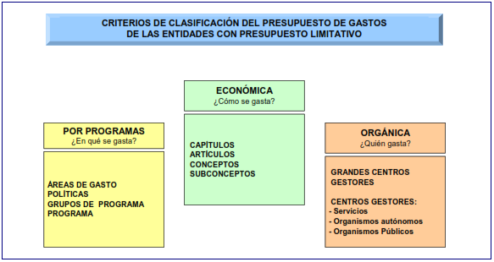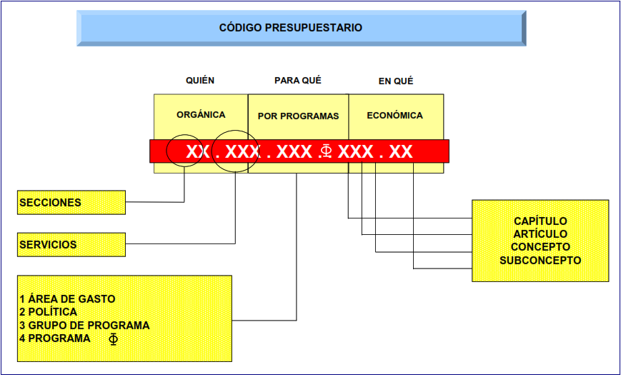
Fuente: Ministerio de Hacienda y Función Pública (2023) Introducción a la lectura de los Presupuestos Generales del Estado. https://www.sepg.pap.hacienda.gob.es/sitios/sepg/es-ES/Presupuestos/PGE/ProyectoPGE2023/Documents/LIBROSALMON2023.pdf
En los PGE se recogen 3 clasificaciones:
- Clasificación orgánica del gasto,
- Clasificación funcional del gasto, y
- Clasificación económica del gasto.

Clasificación orgánica del gasto
Idea: Clasifica el gasto público por centros de gasto. Responde a la pregunta ¿quién gasta?
Clasificación:
- Administración Central:
      - Administración Central del Estado: Gobierno y órganos constitucionales (Cortes Generales, Casa del Rey, Tribunal Constitucional, CGPJ, etc.).
      - Organismos Autónomos (OO.AA.): Organismos extrapresupuestarios y otras entidades vinculadas a la administración central (SEPE, INE, INAP, etc.).
      - Otros entes públicos: AEMET, la DGT, etc.
- Administraciones de la Seguridad Social: Incluyen unidades institucionales centrales, autonómicas y locales cuya actividad principal consiste en realizar prestaciones sociales y cuyos recursos principales son las cotizaciones sociales obligatorias que recibe de otros sectores. De acuerdo con el artículo 66 del RDL 8/2015, que es la principal norma reguladora del sistema de la SS en España, sus entidades gestoras son el Instituto Nacional de la Seguridad Social (INSS), el Instituto Nacional de Gestión Sanitaria y el IMSERSO. Además de estas, existen también otras entidades gestoras que desempeñan funciones relacionadas con la SS, como el SEPE (antiguo INEM) o el Instituto Social de la Marina.
      - Instituciones: Incluyen unidades institucionales centrales, autonómicas y locales.
      - Actividad y recursos: Cuya actividad principal consiste en realizar prestaciones sociales y cuyos recursos principales son las cotizaciones sociales obligatorias que recibe de otros sectores.
- No aplica a administraciones territoriales, cuya competencia se limita a una parte del territorio nacional (Comunidades Autónomas (CCAA) y Corporaciones Locales (CCLL)).
Imagen 2.– Distribución por subsectores PGE 2023
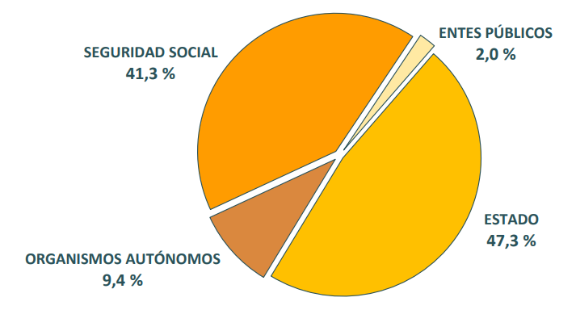
Fuente: https://www.sepg.pap.hacienda.gob.es/sitios/sepg/es-ES/Presupuestos/PGE/ProyectoPGE2023/Documents/LIBROAMARILLO2023.pdf (pág. 125)

Clasificación económica del gasto (clasificación por capítulos)
Idea: Clasifica el gasto público por destino económico. Responde a la pregunta ¿cómo se gasta?
Clasificación:
Operaciones no financieras:
      - Gastos corrientes:
        - Capítulo I: Gastos de personal: Altos cargos, funcionarios…
        - Capítulo II: Gastos en bienes y servicios: Arrendamientos, material…
        - Capítulo III: Gastos financieros: Intereses de deuda pública, intereses de préstamos, intereses de demora…
        - Capítulo IV: Transferencias corrientes pagadas: Son los recursos que el Estado transfiere para el funcionamiento de otros organismos y administraciones (pensiones, sistema de financiación autonómico y local, aportaciones al presupuesto de la UE, becas, dependencia, etc.).
      - Capítulo V: Fondo de contingencia. Suele considerarse a parte del resto.
      - Gastos de capital:
        - Capítulo VI: Inversiones reales (en bienes e infraestructuras de uso general, en bienes e infraestructuras militares…).
        - Capítulo VII: Transferencias de capital pagadas: Son los recursos que el Estado transfiere a otros organismos y administraciones para la realización de actuaciones concretas y puntuales, no recurrentes en el tiempo.
Operaciones financieras:
      - Capítulo VIII: Activos financieros
        - Préstamos del sector público
          - A empresas o entes públicos (p.ej. a la Seguridad Social, al Fondo de Liquidez Autonómico, etc.).
          - A agentes privados (p.ej. préstamos de I+D+i, préstamos a constructoras para la realización del AVE).
        - Compra de títulos (p.ej. adquisición de acciones en empresas o sociedades estatales o mixtas, como sociedades de gestión de aguas).
      - Capítulo IX: Pasivos financieros
        - Amortización de deuda pública, amortización de préstamos…
Imagen 3.– Estructura económica de los PGE
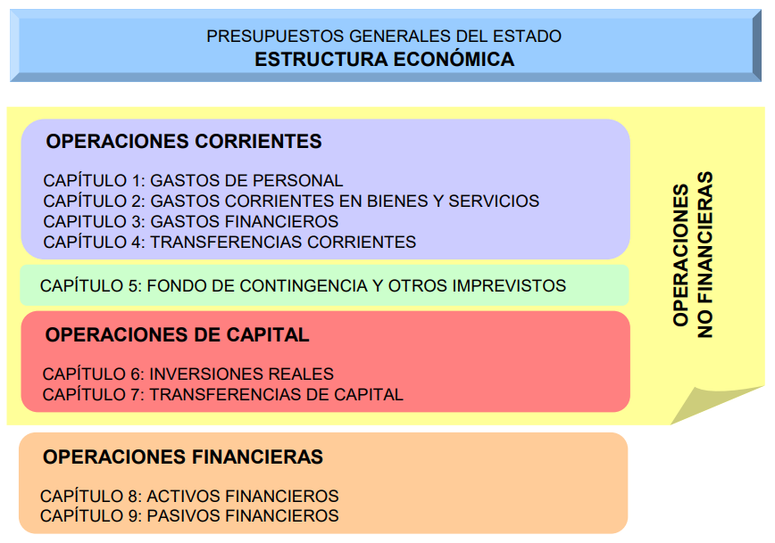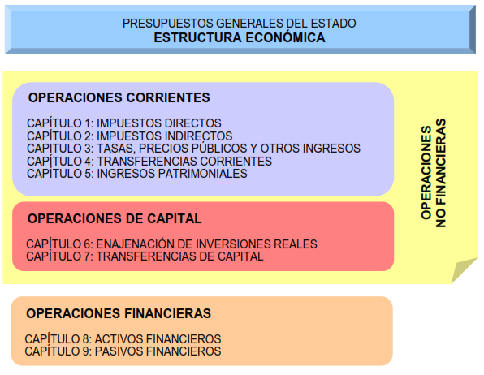
Fuente: Ministerio de Hacienda y Función Pública (2023) Introducción a la lectura de los Presupuestos Generales del Estado. https://www.sepg.pap.hacienda.gob.es/sitios/sepg/es-ES/Presupuestos/PGE/ProyectoPGE2023/Documents/LIBROSALMON2023.pdf

Clasificación funcional del gasto (por programas)
Idea: Clasifica el gasto público según su función o finalidad, por lo que también se le llama “clasificación del ciudadano”. Responde a la pregunta ¿para qué se gasta? Proporciona así información sobre las prioridades y objetivos del gasto público. Es la principal clasificación de los créditos presupuestarios ya que permite identificar la finalidad a la que se destinan los recursos públicos. Un programa de gasto es el conjunto de créditos que se pone a disposición de los centros directivos para el logro de los objetivos establecidos. En definitiva, el programa presupuestario determina el gasto que se considera necesario realizar para el desarrollo de cada actividad pública.
Estructura: Los PGE aprobados en 2023 se dividen en 400 programas, 27 políticas de gasto que pueden agruparse en 4 áreas de gasto:
- Gasto público social:
  - Actuaciones de protección y promoción social (55,5 %): Pensiones, prestaciones por desempleo…
  - Producción de bienes públicos de carácter preferente (3 %): Educación, Sanidad, Cultura.
- Actuaciones de carácter general (27,6 %): Servicios de carácter general, administración financiera y tributaria, transferencias a otras AAPP, deuda pública.
- Actuaciones de carácter económico (7,9 %): Agricultura y pesca, Comercio, Turismo, Industria y Energía…
- Servicios públicos básicos (6 %): Justicia; Defensa; Seguridad ciudadana; y Política exterior y de Cooperación para el Desarrollo.
Imagen 4.– Distribución del gasto en los PGE 2023
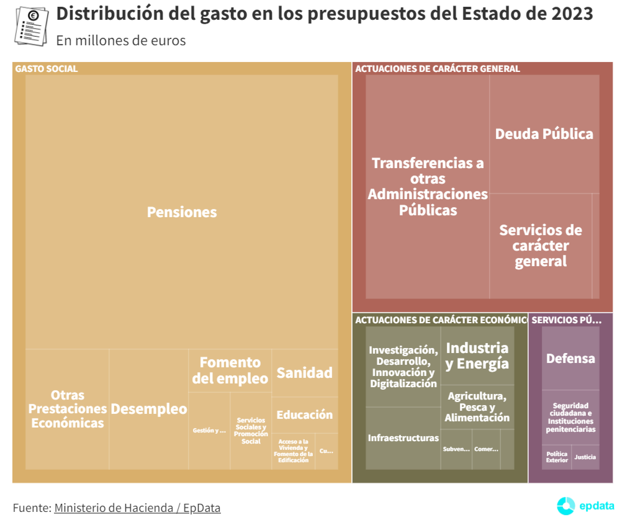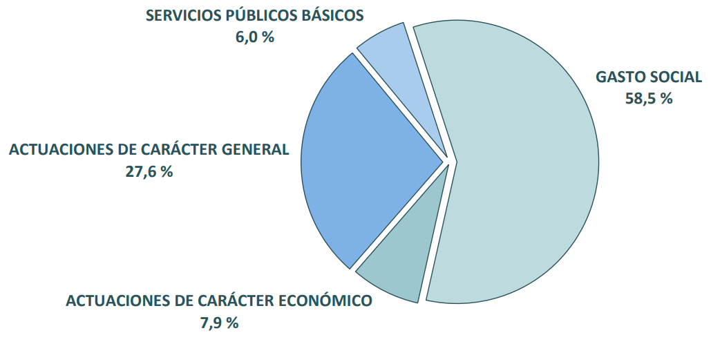
Fuente: https://www.europapress.es/economia/noticia-presupuestos-generales-estado-2023-politicas-dedicara-mas-gasto-cuales-menos-20221004180420.html y https://www.sepg.pap.hacienda.gob.es/sitios/sepg/es-ES/Presupuestos/PGE/ProyectoPGE2023/Documents/LIBROAMARILLO2023.pdf
Imagen 5.– Dónde sube y dónde baja el gasto en los PGE de 2023
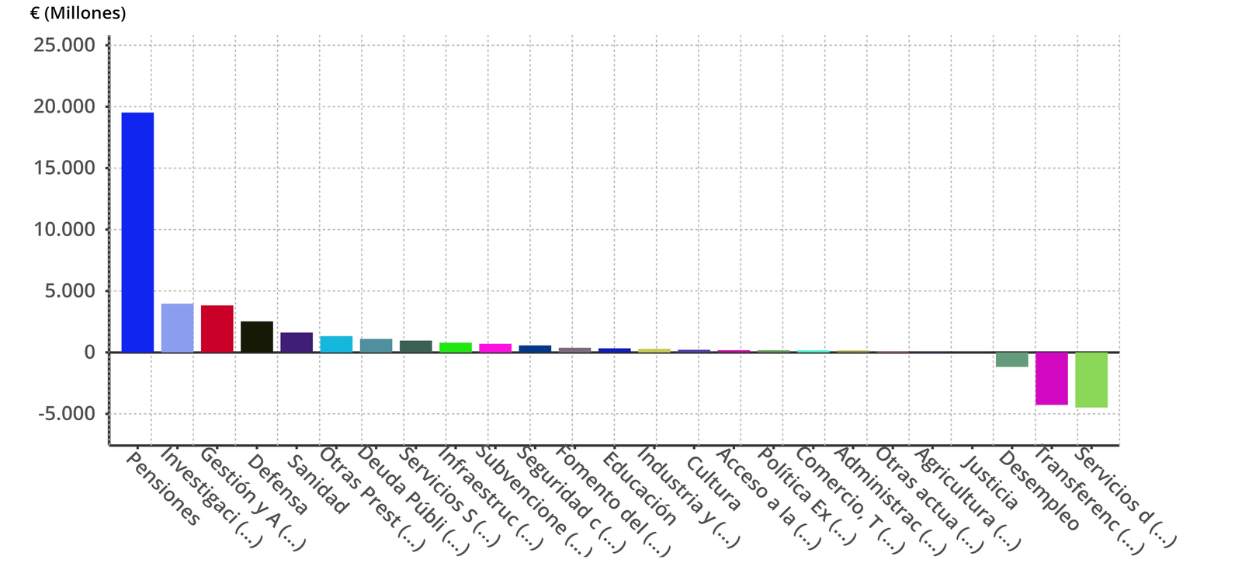
Fuente: https://www.europapress.es/economia/noticia-presupuestos-generales-estado-2023-politicas-dedicara-mas-gasto-cuales-menos-20221004180420.html.

Clasificación según la presentación de las Estadísticas de las Finanzas Públicas (EFP) en el SEC
La Unión Europea tiene aprobado su Sistema Europeo de Cuentas (SEC-2010), coherente con las directrices internacionales establecidas en el Sistema de Cuentas Nacionales (SCN 2008) de las Naciones Unidas.
El SEC-2010 es obligatorio para los Estados miembros de la UE ya que fue aprobado por el Reglamento 549/2013, reemplazando al SEC-95 (con entrada en vigor en 2014).
Las definiciones y la clasificación las extraeremos de este reglamento.
En concreto, las Estadísticas de las Finanzas Públicas (EFP) ofrecen una imagen diferente, aunque integrada, de las cuentas de las AAPP.
La presentación de las EFP basada en el SEC consiste en las operaciones registradas en la sucesión de cuentas (cuentas corrientes, cuentas de capital y cuenta financiera) [ver tema 4.B.1], reorganizadas para las operaciones no financieras en una presentación en una cuenta única más apropiada para el análisis fiscal.
En el sistema de las EFP, los gastos se definen como el agregado de todas las operaciones registradas con empleos positivos en el marco central del SEC y como subvenciones a pagar en las cuentas corrientes, así como los gastos de capital (la formación bruta de capital más las transferencias de capital a pagar) registrados en la cuenta de capital.
En otras palabras, una operación de gastos tiene un efecto negativo sobre la capacidad/necesidad de financiación y por tanto tiene un efecto negativo sobre el patrimonio neto de las AAPP.
El gasto total se compone de los gastos corrientes y de capital:
Gastos corrientes: Incluye los gastos relacionados con la producción.
      - Consumo intermedio (cuenta de producción).
      - Remuneración de asalariados (cuenta de explotación).
      - Gasto en rentas de la propiedad (cuenta de asignación de la renta primaria).
      - Gastos en prestaciones sociales distintas de las transferencias sociales en especie (cuenta de distribución secundaria de la renta).
      - Otras transferencias corrientes a pagar (cuenta de distribución secundaria de la renta).
      - Transferencias sociales en especie (cuenta de redistribución de la renta en especie).
Gastos de capital:
      - Transferencias de capital.
      - Formación bruta de capital fijo pública.
      - Variación de existencias.
      - Adquisición de activos no financieros no producidos.

Gasto de las administraciones públicas por funciones según el COFOG
La Clasificación funcional del gasto de las Administraciones Públicas (COFOG) describe el gasto público de acuerdo con los criterios de la Contabilidad Nacional (SEC-2010), con arreglo a 10 funciones principales (similar a la presentación funcional de los Presupuestos Generales del Estado):
Tabla 1.– COFOG, las 10 funciones de las AAPP
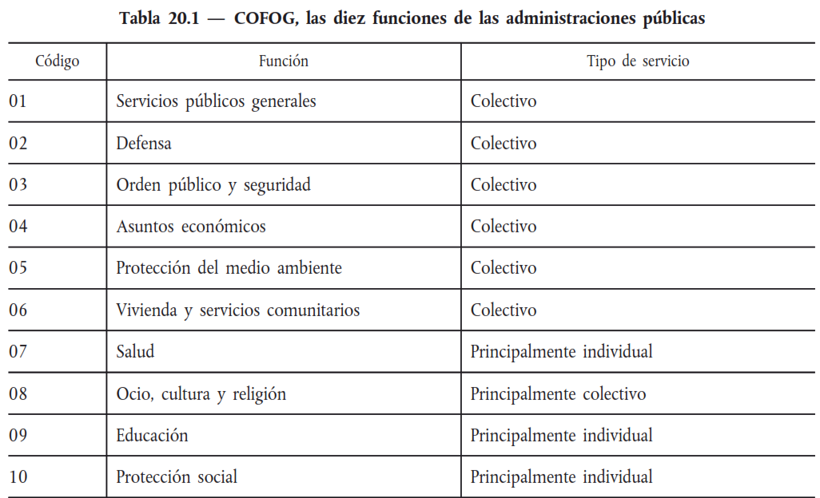
Fuente: Parlamento Europeo y Consejo (2013) Reglamento UE Nº 549/2013 relativo al sistema Europeo de Cuentas nacionales y Regionales de la UE. https://www.boe.es/doue/2013/174/L00001-00727.pdf
La clasificación funcional de los PGE y la clasificación del COFOG tienen sus similitudes, pero esta última es especialmente útil para las comparaciones internacionales (no depende de clasificación funcional de los presupuestos de cada país y además evita el problema de las descentralización).

EL DEBATE SOBRE EL TAMAÑO DEL SECTOR PÚBLICO
Antes de entrar en el análisis del debate sobre el tamaño óptimo del sector público introducir algunos indicadores para medir su tamaño y posteriormente analizaremos la evolución a lo largo de la historia de la dimensión del sector público.

La medición del tamaño del sector público
El peso del sector público dentro de la economía es una cuestión importante para valorar el papel de la actividad pública. Dicho peso podría medirse mediante indicadores que pueden dividirse en 3 tipos:
- Indicadores por el lado del gasto.
- Indicadores por el lado de los ingresos.
- Otros indicadores.

Indicadores por el lado de los gastos

Tamaño presupuestario
Una primera medida intuitiva es la que relaciona el gasto público total con el nivel de producción del país. Es decir:
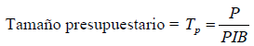
Donde P representa la suma de todas las partidas de gasto.
Críticas:
Está muy afectado por las cuentas de endeudamiento, que no son propiamente medidas de gasto público.

Tamaño presupuestario no financiero
Por ello, un segundo indicador, más extendido, es el que se basa en el gasto público no financiero (corrientes y de capital):
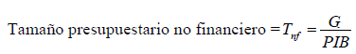
Representa la “cifra de negocio” de las AAPP.
Por tanto, un valor elevado de este índice reflejará una elevada capacidad de las AAPP para influir en la asignación de recursos de la sociedad en la que intervienen.
Críticas:
Variable stock vs. variable flujo: El gasto público es una variable flujo, pero la dimensión del sector público es una variable stock.
No refleja el efecto económico del gasto (porque este efecto no sólo depende de su volumen, sino también de su estructura y eficiencia).
Se ve afectado por los estabilizadores automáticos.
Incluye las transferencias, cuyo destino final no controla directamente el sector público, sino que son utilizadas por individuos o instituciones, por lo que este índice tiende a sobrevalorar el tamaño del sector público.
      - Para solventar este problema se puede utilizar otro indicador que sólo incluya el gasto:
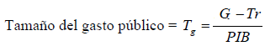
      - Además, este indicador tiene la ventaja de que compara 2 magnitudes homogéneas (porque el PIB no incluye las transferencias).
Imagen 6.– Comparación internacional del peso del sector público en la economía
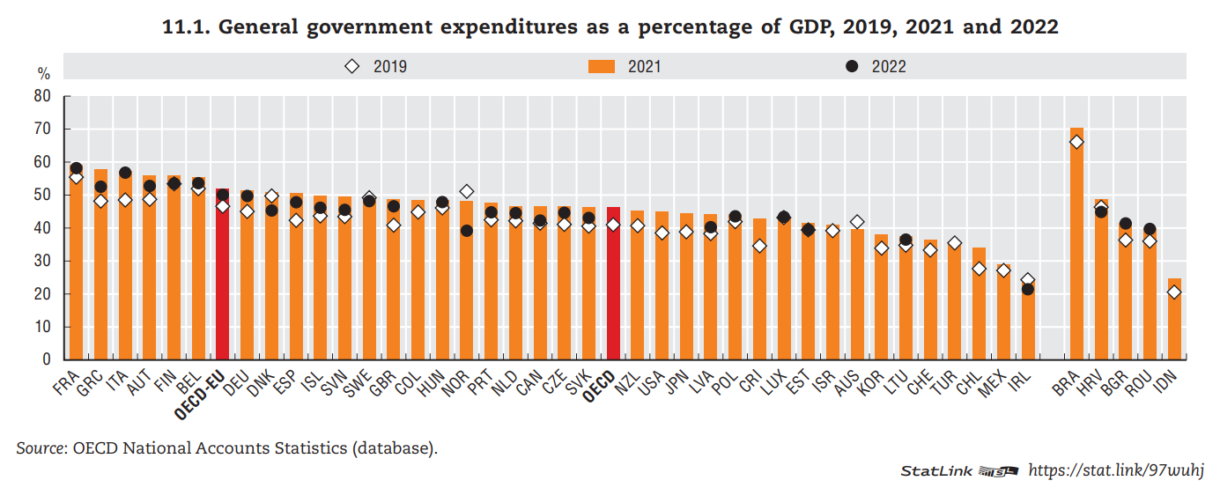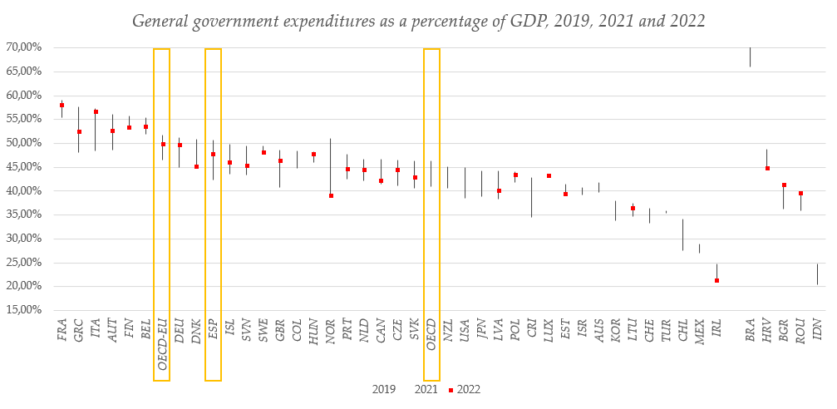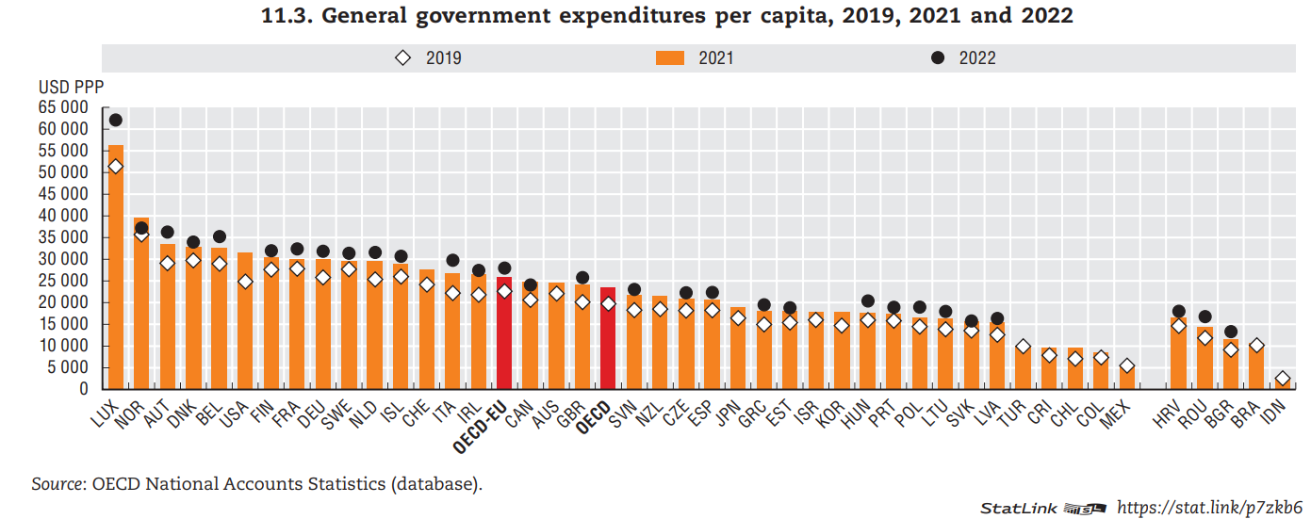
Fuente: OECD. (2023). Government at a Glance 2023. OECD. https://doi.org/10.1787/3d5c5d31-en

Comparativas internacionales
Comparativa internacional (G / PIB):
España: 50,6 %.
OCDE: Algo inferior a España.
UE: Superior a España (51,5 %).
Imagen 7.– COFOG, las 10 funciones de las AAPP
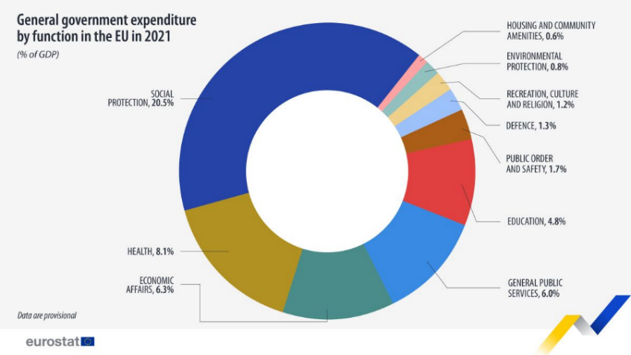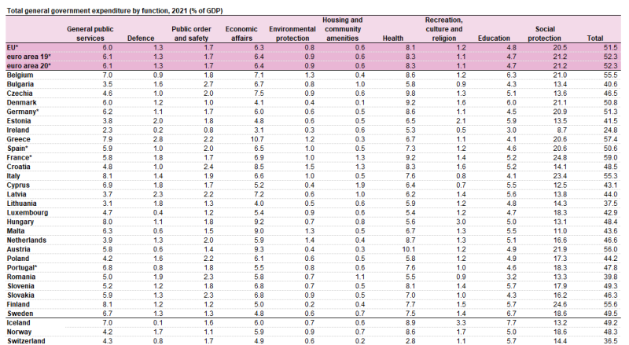
Fuente: https://ec.europa.eu/eurostat/statistics-explained/index.php/Government_expenditure_by_function_%E2%80%93_COFOG#General_government_expenditure_by_function
¿Qué elemento del gasto público marca la diferencia con la UE?
Consumo público: El consumo público es comparable entre España y la UE (19-20 % PIB).
Gastos en transferencias: Son menores en España. Y concretamente, son las transferencias a los hogares las que en última instancia crean la diferencia.
Por partidas del gasto público:
El peso del gasto público español es menor en:
      - Defensa.
      - Salud.
      - Educación.
El gasto público español con respecto al PIB es mayor en:
      - Orden público y seguridad.
      - Protección del medioambiente.

Indicadores por el lado de los ingresos

Ingresos totales/PIB
Consiste en utilizar como numerador el total de ingresos, en vez de sólo los coactivos.
$$\left({\text{Ingresos totales}}/{\text{PIB}}\right)·\text{100}$$
De nuevo tiene problemas parecidos a los indicadores anteriores. El sector público podría también financiarse mediante deuda pública por lo que muestra una idea insuficiente del sector público.

Ingresos no financieros/PIB
Cociente de los ingresos no financieros sobre el PIB.
Nos da una idea insuficiente sobre la actividad pública en la economía ya que esta podría financiarse emitiendo deuda pública (que está excluida en este indicador por ser un ingreso financiero).

Presión fiscal
Es el indicador más popular por el lado de los ingresos.
Se define del siguiente modo:
$$\left({\text{T}}/{\text{PIB}}\right)·\text{100}$$donde T es la recaudación de ingresos coactivos.
El hecho de centrarse en los ingresos coactivos (ingresos tributarios + cotizaciones sociales) es que esto nos da una especie de medida de en qué grado controla el sector público los recursos de una economía.
Críticas:
Visión incompleta de la intervención pública: Al elegir como referencia los ingresos fiscales en vez del gasto, estamos obteniendo sólo una visión parcial de la influencia del sector público, porque éste puede realizar gasto que se financie con deuda (o incluso con otros ingresos públicos no impositivos).
Stock vs. Flujo: Los ingresos corrientes son una variable flujo, pero la dimensión del sector público es una variable stock.
Comparación internacional:
España: 35 %.
      - En España la ratio de ingresos/PIB está muy por debajo de la de la UE y la Eurozona (sin embargo, niveles similares a los países de la OCDE). En los años previos a la crisis, la brecha estaba cerca de 2 puntos porcentuales. En cualquier caso, como consecuencia de la crisis, la recaudación como porcentaje del PIB cató en más de 6 puntos (una reducción no observada en ningún otro país de nuestro entorno). Esto provoca que la brecha aumentara significativamente alcanzándose cotas de hasta 7 puntos porcentuales que siguen manteniéndose.
      - Se prevé que la presión fiscal aumente hasta un 37 % en 2022 debido a la implementación de nuevos impuestos y reformas de los actuales de acuerdo al último Plan de Estabilidad emitido por el gobierno.
OCDE: Cifra similar
UE: Muy inferior a la media Europea (40 %)
      - Ahora bien, a pesar de las diferencias en los principales impuestos, un factor adicional que explica la gran diferencia en términos de presión fiscal reside en la importante disminución de los ingresos vía Impuesto de Transmisiones Patrimoniales y Actos Jurídicos Documentados (ITPAJD) post estallido de la burbuja. Concretamente la caída de los ingresos provenientes de ésta entre los años 2007 y 2012 se estimaron en 4 puntos porcentuales de PIB.

Esfuerzo fiscal (también llamado “Índice de Frank”, en honor al economista inglés Frank Ramsey)
Analíticamente el esfuerzo fiscal se calcula como:
$$\text{Esfuerzo fiscal}=\frac{\overset{\text{Presión fiscal}}{\overbrace{{\text{T}}/{\text{PIB}}}}}{\underset{\text{PIB per cápita}}{\underbrace{{\text{PIB}}/{\text{L}}}}}=\frac{\text{T}∙\text{L}}{{\text{PIB}}^{\text{2}}}$$
Si dos países tienen la misma presión fiscal (mismo numerador), el país que tenga una mayor renta per cápita (mayor denominador) los residentes realizarán un menor sacrificio en el pago de impuestos.
Fijarnos en este indicador es interesante:
Por ejemplo, en 2007, Alemania tenía una presión fiscal del 36 % y España, del 37 %. En cambio, en 2009 la presión fiscal se mantenía casi inalterada en Alemania (37 %) pero en España había caído hasta el 30 %. Esto nos puede llevar a pensar que sería una buena idea subir los impuestos en España. No obstante, pese a que la presión fiscal era ese año mucho menor en España que en Alemania, el esfuerzo fiscal era superior en nuestro país.

Carga Fiscal
Un indicador adicional es la carga fiscal:
$$\text{Carga fiscal}=\frac{\text{Impuestos}}{\text{Renta media}-\text{Mínimo vital}}$$
Para una renta cercana al mínimo vital la carga fiscal sería insoportable, justificando la introducción de exenciones fiscales hasta un determinado nivel de ingresos.

Otros indicadores utilizados

Proporción del empleo de las AAPP en el empleo total
Datos nacionales:
Aproximadamente 2,5 millones de empleados públicos de los cuales cerca de 500 mil de la CCLL, 500 mil de Administración Central y casi 1,5 millones de las CCAA.
Esto equivale a:
Número de habitantes por funcionario.
      - 1 funcionario por cada 16 habitantes.
      - España es el 4º país de la UE con menos funcionarios después de Italia, Austria y Portugal.
Porcentaje sobre el total de la fuerza laboral:
      - España: 13 %, menor que Italia, Francia, Reino Unido y los países nórdicos, aunque mayor que Alemania.
      - OCDE: 16 %.
Crítica: Este indicador puede ser cada vez más distorsionante, ya que, con el fin de ahorrar costes, el sector público cada vez recurre más a modelos de sector público con gestión privada, subcontratación… Esto implica que el peso del sector público en términos de empleo puede ir reduciéndose sin que esto implique una menor influencia del sector público sobre la actividad económica.

Déficit Público y Deuda Pública
Hay otros 2 indicadores que son fundamentales en el análisis del sector público, aunque no son necesariamente representativos de su tamaño: se trata del déficit público y de la deuda pública (ambos como porcentaje del PIB).
Estos indicadores ofrecen además información sobre las operaciones financieras del sector público (a diferencia de los indicadores de gastos e ingresos) y por ello suelen presentarse como un complemento a los indicadores de tamaño.

Déficit público
(Déficit público / PIB)·100
Un déficit público refleja que las AAPP están viviendo por encima de sus capacidades actuales, pero esto no será un problema siempre que el déficit se emplee en actividades que permitan registrar un mayor crecimiento de la renta en el futuro (“regla de oro”).
En 2022, España registró un déficit del 4,7 % (en 2020, España registró el déficit público más elevado de la Unión Europea (10,1 %)).
La media europea se sitúa, en el 3,3 %.

Deuda pública
(Deuda pública / PIB)·100
El déficit público es una variable flujo que se transforma en deuda (variable stock).
La deuda pública puede permitir que un país vea incrementarse su bienestar a largo plazo, pero también puede ocurrir lo contrario si la deuda pública alcanza niveles insostenibles.
En 2022, España registró un nivel de deuda del 111,6 %.
La media europea se sitúa en el 83,5 %.
Una vez tenemos unos indicadores para medir el tamaño del sector público, podemos pasar a analizar el debate sobre su tamaño óptimo. Para ello vamos a comenzar analizando los beneficios y costes de un sector público grande. Posteriormente presentaremos varios modelos que determinan el tamaño óptimo del sector público para finalizar con un recorrido hasta la actualidad de las diferentes escuelas de pensamiento económico.

La dimensión óptima del sector público
¿Cómo se determina la dimensión óptima del sector público?
Se trata de una tarea enormemente compleja en la práctica (pues requiere contar con mucha información difícilmente observable y cuantificable).
A continuación presentamos algunos modelos muy simplificadores de la realidad pero que otorgan al menos indicios de dicha aproximación.

Igualación del Coste marginal social al Beneficio marginal social

Idea
El tamaño óptimo del sector público será aquel que iguale el CMg social al BMg social.
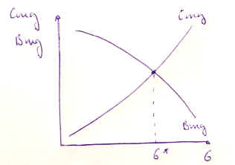
Por ejemplo, imaginemos que estamos midiendo el tamaño del sector público en términos de gasto público. El BMg social será decreciente (gasto público adicional será más valorado cuando sea más escaso). El CMg social será creciente (derivado de ineficiencias, freno a la actividad privada, mayores impuestos…). Por tanto, habrá un nivel de gasto público óptimo.
Limitación: Dificultad para estimar correctamente el BMg y el CMg.
      - Los intervencionistas tenderán a subestimar los costes y sobrestimar los beneficios, mientras que los defensores de un sector público pequeño tenderán a hacer lo contrario.

Beneficios y costes de un sector público grande

Beneficios
Como mencionamos en la introducción el sector público cumple importantes funciones relacionadas con la actividad económica: Eficiencia, Equidad y Estabilidad. Por tanto, un primer razonamiento podría ser: Cuanto más grande sea el sector público, en principio más fácilmente podrá cumplir dichas funciones.

Costes
Sin embargo, la teoría económica también identifica un gran número de problemas que aumentan conforme aumenta el tamaño del sector público algunos de los cuales los hemos comentado ya anteriormente y pertenecen a los denominados fallos del sector público. Pero existen adicionales.
Problemas microeconómicos:
      - Ineficiencia X: Al no estar sujetas a la disciplina del mercado, se generan ineficiencias en las Administraciones Públicas, especialmente en las empresas públicas, lo que puede dar lugar a productos y servicios más caros y de menor calidad.
      - Distorsiones sobre la actividad privada: Los impuestos necesarios para financiar el gasto producen distorsiones en las decisiones económicas del sector privado pues suelen adoptar la forma de impuestos proporcionales (i.e. que generan efecto sustitución, afectando a los precios relativos).
Problemas macroeconómicos:
      - Crowding-out: El gasto público puede producir efectos crowding-out sobre el consumo privado y la inversión privada, de modo que la demanda agregada no varíe.
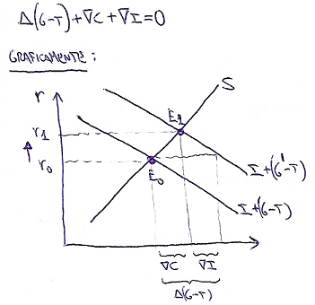
      - Inflación: El gasto público estimula la demanda agregada, lo que puede generar inflación.
      - Multiplicador negativo del gasto (efectos no keynesianos de la política fiscal).
        - En momentos de elevada inestabilidad e incertidumbre, el efecto contractivo puede verse más que compensado por otros efectos expansivos, debido a:
          - Expectativas de los agentes: Mejora de las expectativas de agentes racionales, que en sus decisiones de consumo e inversión no sólo responden a su renta actual, sino también a las rentas futuras previstas. Así, si la reducción del déficit es percibida como una forma de evitar correcciones mayores en el futuro o como una forma de prevenir futuras crisis financieras, esta medida podría tener un efecto positivo sobre la inversión y el consumo privado presentes.
          - Inversión: La reducción del déficit disminuye el tipo de interés, estimulando la inversión.
      - Retardos: La política fiscal discrecional, como cualquier otra política estabilizadora discrecional, está sujeta a retardos (de identificación, de decisión, de implementación, etc.), que pueden hacer que una política inicialmente diseñada como contracíclica acabe siendo procíclica y acentúe el ciclo.
      - Sostenibilidad de la deuda pública: Un déficit excesivo podría llevar a una deuda insostenible.
Dada la presencia tanto de beneficios como de costes de la presencia del sector público existe un nivel óptimo del mismo.

Mediante curvas de indiferencia social (nivel de provisión óptima del bien público)
Partiendo de los recursos disponibles en un país, se puede construir una frontera de posibilidades de producción que dependa de cómo se asignen estos recursos entre el sector público y el privado. Construyendo curvas de indiferencia social, se puede encontrar el punto socialmente óptimo.
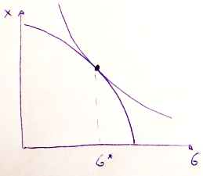
Limitación: De nuevo dificultades para calcularlo en la práctica.

Modelo AK con gasto público productivo (Barro, 1990)

Idea
Otro modelo que nos permite estudiar el tamaño óptimo del sector público, prestando especial atención a las implicaciones sobre el crecimiento económico en el largo plazo, fue propuesto por Robert Barro (1990).
En este apartado estudiaremos los efectos que el gasto público y los impuestos necesarios para financiar dicho gasto tienen en la economía y, en particular, en el crecimiento económico.
Con este objetivo, compararemos los aspectos positivos de tener un gasto público elevado con los aspectos negativos que conlleva la financiación de dicho gasto a través de impuestos.
Para ello, deberemos trabajar bajo el supuesto de que el gasto público es deseable (si no, la conclusión será inmediata: lo mejor sería reducir el tamaño del gasto público a cero, ya que no genera beneficios y su financiación comporta pérdidas). En términos de nuestros modelos de crecimiento, una manera de que el gasto público sea deseable es introducirlo como argumento en la función de producción.

Modelo

Supuestos
Aquí, seguiremos a Barro (1990) y partiremos de los siguientes supuestos:
La producción de la economía es una función del stock de capital privado, ${\text{K}}_{\text{t}}$, y del flujo de bienes suministrados por el gobierno, ${\text{G}}_{\text{t}}$:
$${\text{Y}}_{\text{t}}=\text{A}∙{{\text{K}}_{\text{t}}}^{\text{α}}∙{{\text{G}}_{\text{t}}}^{\text{1}-\text{α}}$$
Para financiar el gasto público, ${\text{G}}_{\text{t}}$, el gobierno impone un impuesto sobre la renta (o, lo que es lo mismo, sobre la producción). Para simplificar el análisis, consideraremos que el impuesto es proporcional y el tipo impositivo es constante en el tiempo. Este tipo impositivo será denotado con la letra $\text{τ}$. La renta disponible de los individuos es, pues:
$${\text{Y}}_{\text{t}}^{\text{d}}=\left(\text{1}-\text{τ}\right)∙{\text{Y}}_{\text{t}}=\left(\text{1}-\text{τ}\right)∙\left(\text{A}∙{{\text{K}}_{\text{t}}}^{\text{α}}∙{{\text{G}}_{\text{t}}}^{\text{1}-\text{α}}\right)$$
La parte de la renta que “no es disponible”, $\text{τ}∙{\text{Y}}_{\text{t}}$, es la que se apropia el gobierno como recaudación impositiva.
Si denotamos con $\text{g}$ minúscula el gasto público por persona,$\text{g}={\text{G}}/{\text{L}}$, entonces la renta disponible por persona se puede escribir como:
$${\text{y}}_{\text{t}}^{\text{d}}=\left(\text{1}-\text{τ}\right)∙{\text{y}}_{\text{t}}=\left(\text{1}-\text{τ}\right)∙\left(\text{A}∙{{\text{k}}_{\text{t}}}^{\text{α}}∙{{\text{g}}_{\text{t}}}^{\text{1}-\text{α}}\right)$$
Al igual que en el modelo de Solow-Swan, suponemos que los consumidores ahorran (e invierten) una fracción constante de la renta disponible. La ecuación fundamental de Solow-Swan nos dice que el aumento en el stock de capital es la diferencia entre el ahorro y la depreciación, por lo que en este modelo se puede escribir como:
$$\boxed{\dot{{\text{k}}_{\text{t}}}={\text{s}∙\text{y}}_{\text{t}}^{\text{d}}-\left(\text{δ}+\text{n}\right)∙{\text{k}}_{\text{t}}}=\text{s}∙\left(\text{1}-\text{τ}\right)∙{\text{y}}_{\text{t}}-\left(\text{δ}+\text{n}\right)∙{\text{k}}_{\text{t}}=\text{s}∙\left(\text{1}-\text{τ}\right)∙\left(\text{A}∙{{\text{k}}_{\text{t}}}^{\text{α}}∙{{\text{g}}_{\text{t}}}^{\text{1}-\text{α}}\right)-\left(\text{δ}+\text{n}\right)∙{\text{k}}_{\text{t}}$$

Desarrollo
Dividiendo los dos lados de la expresión anterior por ${\text{k}}_{\text{t}}$ obtenemos una expresión para la tasa de crecimiento del capital por persona:
$$\frac{\dot{{\text{k}}_{\text{t}}}}{{\text{k}}_{\text{t}}}=\frac{\text{s}∙\left(\text{1}-\text{τ}\right)∙\left(\text{A}∙{{\text{k}}_{\text{t}}}^{\text{α}}∙{{\text{g}}_{\text{t}}}^{\text{1}-\text{α}}\right)}{{\text{k}}_{\text{t}}}-\frac{\left(\text{δ}+\text{n}\right)∙{\text{k}}_{\text{t}}}{{\text{k}}_{\text{t}}}⟹\boxed{\frac{\dot{{\text{k}}_{\text{t}}}}{{\text{k}}_{\text{t}}}=\text{s}∙\left(\text{1}-\text{τ}\right)∙\text{A}∙{\left(\frac{{\text{g}}_{\text{t}}}{{\text{k}}_{\text{t}}}\right)}^{\text{1}-\text{α}}-\left(\text{δ}+\text{n}\right)}$$
Esta ecuación indica que la tasa de crecimiento depende positivamente del gasto público, ${\text{g}}_{\text{t}}$ y negativamente del tipo impositivo, $\text{τ}$. Ahora bien, el impuesto y el gasto público no son independientes, dado que, para poder gastar, el gobierno debe recaudar. Para obtener la relación entre gasto e impuestos basta con utilizar la restricción presupuestaria del gobierno.
Los gobiernos, en la vida real, pueden pedir prestado (tener un déficit), por lo que no debe ser necesariamente cierto que el gasto sea siempre igual al ingreso. Lo que sí debe ser cierto es que, a largo plazo, lo que se pide prestado se debe devolver o, dicho de otro modo, a largo plazo debe ser cierto que, más o menos, los gastos públicos sean iguales a los ingresos impositivos [ver tema 3.A.38]. Como estamos interesados en el crecimiento a largo plazo, omitiremos aquí la posibilidad de mantener déficit.
La restricción del gobierno será ${\text{G}}_{\text{t}}=\text{τ}∙{\text{Y}}_{\text{t}}$. Dividiendo en los dos lados por ${\text{L}}_{\text{t}}$ para expresar la restricción en términos per cápita y utilizando la función de producción en términos per cápita, ${\text{y}}_{\text{t}}=\text{A}∙{{\text{k}}_{\text{t}}}^{\text{α}}∙{{\text{g}}_{\text{t}}}^{\text{1}-\text{α}}$, podemos reescribir la restricción presupuestaria del gobierno como:
$${\text{g}}_{\text{t}}=\text{τ}∙\overset{{\text{y}}_{\text{t}}}{\overbrace{\left(\text{A}∙{{\text{k}}_{\text{t}}}^{\text{α}}∙{{\text{g}}_{\text{t}}}^{\text{1}-\text{α}}\right)}}⟹ \\ ⟹{{\text{g}}_{\text{t}}}/{{{\text{g}}_{\text{t}}}^{\text{1}-\text{α}}}=\text{τ}∙\text{A}∙{{\text{k}}_{\text{t}}}^{\text{α}}⟹ \\ ⟹{{\text{g}}_{\text{t}}}^{\text{α}}=\text{τ}∙\text{A}∙{{\text{k}}_{\text{t}}}^{\text{α}}⟹ \\ ⟹{\text{g}}_{\text{t}}={\left(\text{τ}∙\text{A}∙{{\text{k}}_{\text{t}}}^{\text{α}}\right)}^{{\text{1}}/{\text{α}}}⟹ \\ ⟹\boxed{{\text{g}}_{\text{t}}={\text{τ}}^{{\text{1}}/{\text{α}}}∙{\text{A}}^{{\text{1}}/{\text{α}}}∙{\text{k}}_{\text{t}}}$$
Esta expresión se puede utilizar en nuestra ecuación de la tasa de crecimiento del capital per cápita:
$$\boxed{{\text{γ}}_{\text{k}}=\frac{\dot{{\text{k}}_{\text{t}}}}{{\text{k}}_{\text{t}}}=\text{s}∙\left(\text{1}-\text{τ}\right)∙{\text{A}}^{{\text{1}}/{\text{α}}}∙{\text{τ}}^{{\left(\text{1}-\text{α}\right)}/{\text{α}}}-\left(\text{δ}+\text{n}\right)}$$
La tasa de crecimiento del capital depende de factores como tasas de ahorro, depreciación, crecimiento de la población y el nivel tecnológico. La novedad respecto a otros modelos de crecimiento es que ahora el crecimiento también depende del impuesto sobre la renta, $\text{τ}$. Como este impuesto es constante, la tasa de crecimiento del capital es constante.
Si tomamos logaritmos y derivamos en la restricción presupuestaria del gobierno en términos per cápita, ${\text{g}}_{\text{t}}={\text{τ}}^{{\text{1}}/{\text{α}}}∙{\text{A}}^{{\text{1}}/{\text{α}}}∙{\text{k}}_{\text{t}}$, vemos que la tasa de crecimiento del gasto público es idéntica a la tasa de crecimiento del capital, ${\text{γ}}_{\text{g}}={\text{γ}}_{\text{k}}$:
$$\underset{{\text{γ}}_{\text{g}}}{\underbrace{\frac{\dot{{\text{g}}_{\text{t}}}}{{\text{g}}_{\text{t}}}}}=\frac{\text{1}}{\text{α}}∙\underset{=\text{0}}{\underbrace{\frac{\dot{\text{τ}}}{\text{τ}}}}+\frac{\text{1}}{\text{α}}∙\underset{=\text{0}}{\underbrace{\frac{\dot{\text{A}}}{\text{A}}}}+\underset{{\text{γ}}_{\text{k}}}{\underbrace{\frac{\dot{{\text{k}}_{\text{t}}}}{{\text{k}}_{\text{t}}}}}⟹{\text{γ}}_{\text{g}}={\text{γ}}_{\text{k}}$$
Si tomamos logaritmos y derivadas de la función de producción respecto al tiempo, obtenemos ${\text{γ}}_{\text{y}}=\text{α}∙{\text{γ}}_{\text{k}}+\left(\text{1}-\text{α}\right)∙{\text{γ}}_{\text{g}}⟹{\text{γ}}_{\text{y}}={\text{γ}}_{\text{k}}={\text{γ}}_{\text{g}}$. Finalmente, como el consumo es proporcional al PIB per cápita ${\text{γ}}_{\text{c}}={\text{γ}}_{\text{y}}$. En resumen:
$$\boxed{{\text{γ}}_{\text{c}}={\text{γ}}_{\text{y}}={\text{γ}}_{\text{k}}={\text{γ}}_{\text{g}}=\text{s}∙\left(\text{1}-\text{τ}\right)∙{\text{A}}^{{\text{1}}/{\text{α}}}∙{\text{τ}}^{{\left(\text{1}-\text{α}\right)}/{\text{α}}}-\left(\text{δ}+\text{n}\right)}$$
      - Las variables agregadas crecen todas a la misma tasa que las variables per cápita más la tasa de crecimiento de la población. Es decir,
$${\text{γ}}_{\text{C}}={\text{γ}}_{\text{Y}}={\text{γ}}_{\text{K}}={\text{γ}}_{\text{G}}=\text{s}∙\left(\text{1}-\text{τ}\right)∙{\text{A}}^{{\text{1}}/{\text{α}}}∙{\text{τ}}^{{\left(\text{1}-\text{α}\right)}/{\text{α}}}-\text{δ}$$
      - Vemos, pues, que en este modelo, todas las tasas de crecimiento son constantes en todo momento (i.e. no hay transición hacia el estado estacionario), propiedad que comparten con el modelo AK.
        - La explicación de esta similitud es que este modelo es, en realidad, el modelo AK. Esto se puede ver en que si partimos de la ecuación de producción per cápita y sustituimos haciendo uso de la restricción presupuestaria del gobierno obtenemos lo siguiente:
$${\text{y}}_{\text{t}}=\text{A}∙{{\text{k}}_{\text{t}}}^{\text{α}}∙{\underset{{\text{g}}_{\text{t}}}{\underbrace{\left({\text{τ}}^{{\text{1}}/{\text{α}}}∙{\text{A}}^{{\text{1}}/{\text{α}}}∙{\text{k}}_{\text{t}}\right)}}}^{\text{1}-\text{α}}=\underset{\overline{\text{A}}}{\underbrace{{\text{τ}}^{{\left(\text{1}-\text{α}\right)}/{\text{α}}}∙{\text{A}}^{{\text{1}}/{\text{α}}}}}∙{\text{k}}_{\text{t}}$$donde $\overline{\text{A}}$ es una constante. Es decir, una vez incorporada la restricción presupuestaria en la función de producción, esta se convierte en una función lineal en el capital, en una función AK.
Vamos como la expresión que determina el crecimiento de las variables del modelo en términos per cápita es la siguiente:
$$\boxed{{\text{γ}}_{\text{c}}={\text{γ}}_{\text{y}}={\text{γ}}_{\text{k}}={\text{γ}}_{\text{g}}=\text{s}∙\left(\text{1}-\text{τ}\right)∙{\text{A}}^{{\text{1}}/{\text{α}}}∙{\text{τ}}^{{\left(\text{1}-\text{α}\right)}/{\text{α}}}-\left(\text{δ}+\text{n}\right)}$$
La novedad que caracteriza la tasa de crecimiento de la economía cuando existen bienes públicos productivos financiados con impuestos sobre la renta es que el tipo impositivo afecta al crecimiento económico. Y lo hace de dos maneras distintas:
En primer lugar, lo hace de manera negativa a través del término, $\left(\text{1}-\text{τ}\right)$. Este término refleja el hecho de que los impuestos reducen la renta disponible y, con ello el ahorro y la inversión de la economía. Esto reduce el crecimiento de la economía.
En segundo lugar, lo hace de manera positiva a través de término, ${\text{τ}}^{{\left(\text{1}-\text{α}\right)}/{\text{α}}}$. Este término refleja el hecho de que un mayor tipo impositivo permite al gobierno proporcionar un mayor nivel de gasto público productivo, lo que aumenta la producción y la capacidad de ahorrar e invertir. Esto afecta la tasa de crecimiento de manera positiva.
El efecto agregado de un aumento en el tipo impositivo es ambiguo, dependiendo de si el efecto positivo domina al negativo o viceversa.
Para niveles bajos de tipo impositivo, aumentarlo tendrá efectos positivos sobre la tasa de crecimiento económico, puesto que dominarán los efectos del gasto público sobre la productividad del capital privado.
A medida que el tipo impositivo va aumentando, el efecto positivo se ve compensado por los efectos negativos que genera una mayor presión fiscal.
      - De hecho, existe un tamaño óptimo que puede calcularse derivando la ecuación respecto al tipo impositivo, lo que da lugar a que el valor óptimo del tipo impositivo que maximiza la tasa de crecimiento del PIB sea:
$$\text{τ*}=\left(\text{1}-\text{α}\right)$$
Lo cual coincide con su contribución en la función de producción.
        - Nótese que $\left(\text{1}-\text{α}\right)$ no es más que la elasticidad de la producción con respecto al gasto público. Por tanto, la condición de optimización nos está indicando que el nivel impositivo tiene que ser aquel que se iguale a la contribución del gasto a la producción, lo cual es bastante intuitivo.
Podemos representar la relación existente entre $\text{τ}$ y la tasa de crecimiento:
Imagen 8.– Relación entre la tasa de crecimiento y el tipo impositivo
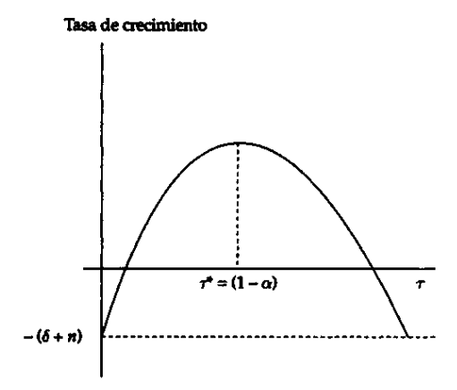
Fuente: Sala i Martín, X. (1999). Apuntes de crecimiento económico. Antoni Bosch.

Implicaciones
Este modelo implica que el sector público juega un papel importante en la tasa de crecimiento si el gasto público es productivo.
En sentido amplio, la literatura ha considerado como gasto productivo el gasto en seguridad, justicia, defensa, sanidad, transporte, comunicaciones, infraestructura, subsidios a la investigación y el desarrollo, etc.
Sin embargo, es necesario hacer algunas matizaciones:
Este gasto público adicional debe ser compaginado con reformas desde el lado de la oferta que permitan que los nuevos factores y tecnologías sean empleadas (p.ej. invertir en educación es menos rentable si existen rigideces considerables en el mercado de trabajo).
Baxter y King muestran que los efectos del gasto público se hacen visibles a largo plazo.
Hemos trabajado con tipo impositivo en general, pero no todos los impuestos tienen el mismo efecto sobre el crecimiento.

Evidencia empírica

Valoración

Debate histórico teórico sobre el tamaño del sector público

Debate entre neoclásicos y keynesianos
El debate con respecto al tamaño del sector público comienza a cobrar verdadera fuerza tras la publicación de la Teoría General del Empleo, el Interés y el Dinero de Keynes con 2 posturas separadas:
Neoclásicos: Continuando la línea de los fisiócratas y economistas clásicos, los neoclásicos también aceptan que existe un “orden natural” en el sistema económico que hace aconsejable que la actuación del sector público se limite a un rango reducido de tareas (justicia, defensa, seguridad y obras públicas).
No obstante, otros autores clásicos como John Stuart Mill concedieron un papel más amplio al sector público, considerando elementos que después se integrarían en el Estado del Bienestar (regulación del trabajo infantil, determinadas prestaciones, etc.).
Marx además achaca el “orden natural” económico a la sociedad capitalista en la que vivía pudiendo así cambiarlo en caso de cambiar el sistema económico.
Keynesianos. El sector público debe tener un tamaño significativo para poder desplegar su papel estabilizador de la actividad económica.
Posteriormente el debate se ha ido refinando presentándose en la actualidad 2 posturas modernas: NMC y NEK.

Debate entre la Nueva Macroeconomía Clásica y la Nueva Economía Keynesiana
Lo primero que hay que destacar es la existencia de un cierto consenso en torno a las 3 funciones básicas del sector público en la economía, que son las señaladas por Musgrave: eficiencia, equidad y estabilización. Existe, no obstante, discrepancia en cuanto a su importancia relativa.
Función de eficiencia: Desde los años 70, la toma de conciencia de la existencia de importantes fallos en la intervención del sector público en la economía obliga a que, incluso en presencia de fallos de mercado que justifiquen desde el punto de vista teórico la intervención, su deseabilidad deba decidirse en base a un análisis coste-beneficio llevado a cabo caso por caso.
Función de equidad:
Pre-crisis económica:
      - Existe consenso:
        - No hay un único grado de redistribución óptimo, sino que depende de las preferencias sociales.
        - Es necesario reformar el Estado de Bienestar en países desarrollados dado:
          - Su elevado coste y la previsión de que seguirá aumentando en el futuro por el envejecimiento de la población (menores ingresos y más gastos en pensiones, servicios sanitarios).
          - Sus problemas para conseguir sus objetivos.
      - Resultado:
        - En este sentido, las reformas que se realicen supondrán posiblemente la aceptación de una mayor participación del sector privado en parcelas hasta ahora reservadas exclusivamente a la actuación del sector público.
Desde la crisis económica:
      - Por otro lado, desde la crisis ha habido un gran aumento de la desigualdad en buena parte de los países desarrollados, como consecuencia, entre otras cosas, de la caída de los salarios reales y el aumento del desempleo.
      - Esto ha llevado a incluso dudar de la existencia del trade-off entre equidad y eficiencia a partir de niveles elevados de desigualdad, que perjudican per se la actividad económica.
Función estabilizadora:
No consenso: Optimalidad de los ciclos
      - Los autores de la NMC consideran los ciclos como el resultado de la respuesta óptima de agentes racionales ante variaciones en las condiciones económicas, por lo que las políticas estabilizadoras son consideradas totalmente inefectivas.
      - Para los autores de la NEK los ciclos no son óptimos debido a las rigideces nominales que provocan un excesivo ajuste en cantidades. Abogarán por el uso de políticas económicas controladas y estabilizadores automáticos para reducir los impactos del ciclo.
Consenso: Estabilizadores automáticos
      - En cualquier caso, existe un cierto consenso acerca de ciertos problemas inherentes de la política económica discrecional. Por ello, se considera en general que la estabilización debe llevarse a cabo a través de estabilizadores automáticos.
      - Los problemas son:
        - Los errores en su instrumentación debidos a la existencia de información imperfecta.
        - La existencia de retardos en su puesta en marcha y efectos.
        - El tamaño reducido del efecto multiplicador.
Cambio de paradigma: Necesidad de política fiscal discrecional
      - No obstante, la crisis ha reavivado el debate sobre el tamaño de los multiplicadores fiscales, y autores como Blanchard (2013) señalan su mayor importancia en un contexto recesivo o de crecimiento débil debido a 2 factores:
        - La aparición de restricciones crediticias.
        - El hecho de que la política monetaria puede ver reducido su margen de actuación (effective lower bound) debido a la trampa de liquidez.
      - Este punto de vista es recuperado por la aportación de Larry Summers y Lukasz Rachel en marzo de 2019.

Comodín: La política fiscal y el estancamiento secular

Estancamiento secular y tipos de interés reales negativos
En marzo de 2019 Larry Summers y Lukasz Rachel publicaron un artículo donde han advertido de la situación de estancamiento secular en la que se encuentran las principales economías desarrolladas a raíz de un exceso de ahorro privado y una falta de inversión privada provocado por factores como:
Ahorro
      - Envejecimiento población y reducción de la natalidad (al tener menos hijos se ahorra más).
      - Incertidumbre: Ahorro precautorio.
Inversión
      - Incertidumbre: Afecta los animal spirits.
      - Histéresis
      - Aumento del e-commerce (reduce la inversión real).
Estos aspectos han llevado a reducciones de hasta un 3 % en el tipo de interés real neutral, aquel que iguala el ahorro y la inversión en el mercado de fondos prestables, haciendo que se encuentre en niveles cercanos a cero o negativos en muchos países desarrollados.
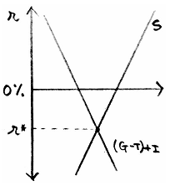
Por tanto, en caso de no implementarse soluciones no podrá asegurarse en el largo plazo que las economías por sí solas (mediante fuerzas de mercado) alcancen el pleno empleo:
Subyace en esta idea el pensamiento keynesiano, el cual postula que una depresión permanente es posible en caso de no intervención.
Además rechaza el pensamiento de la NEK, la cual se apoya en rigidices de precios temporales para justificar el desempleo involuntario.

Soluciones iniciales: Política monetaria
La solución llevada a cabo en la mayoría de los países fue en el ámbito de la política monetaria con el objetivo de aumentar la inflación para reducir así los tipos de interés reales.
Política monetaria convencional
      - Los bancos centrales de los principales países desarrollados han reducido los tipos de interés de referencia (nominales) muy cercanos al 0 %.
Política monetaria no convencional
      - Además se han llevado múltiples rondas de QE y otras políticas monetarias de tipo no convencional. No obstante tampoco han tenido el éxito esperado en términos de inflación.
Además esta solución de reducción de tipos de interés podría no solo ser insuficiente para hacer despegar la inversión privada sino que además podría llevar a situaciones de sobrevaloración de activos.

Solución alternativa: Política fiscal
Summers urge a la implementación de políticas fiscales expansivas y presupuesto desequilibrado para salir de la situación del estancamiento secular.
A nivel gráfico esto supondría desplazar la curva de demanda de fondos prestables hacia la derecha.
Pone como ejemplo a la economía de Estados Unidos y cómo ésta experimentó un freno en el crecimiento económico cuando dejó de implementar políticas fiscales expansivas.
Como respuesta a las críticas en términos de peligro de insostenibilidad de la deuda, Summers aboga que en un mundo en donde el gobierno puede endeudarse a tipos de interés reales negativos o cercanos a cero, el peligro no reside en la sostenibilidad de la deuda total sino en la sostenibilidad en términos del servicio de la deuda.
Sin embargo, no todos los autores están de acuerdo.

John Cochrane: No es un problema de demanda
En el momento en que Summers recomendaba estímulos, la tasa desempleo de Estados Unidos estaba en niveles menores que el 4 %. No hay un problema de demanda.
Recomienda ser más cautos en recomendar expansiones fiscales.

Blanchard vs Summers: Is secular stagnation over?
https://www.piie.com/blogs/realtime-economics/secular-stagnation-not-over
https://www.piie.com/events/summers-and-blanchard-debate-future-interest-rates
https://youtu.be/df5csVeBcrQ?t=538 – Blanchard
https://youtu.be/df5csVeBcrQ?t=1140 – Summers
Idea principal:
Paradójicamente, Larry Summers (primer economista en rescatar el concepto introducido por Alvin Hansen y considerar que la economía se encuentra ante un problema de estancamiento secular en 2013) afirma en 2022 que el mundo ya no se encuentra en una situación de estancamiento secular. Por el contrario, Olivier Blanchard considera que aún no se ha acabado dicho escenario y que son circunstancias excepcionales las que han llevado a mayores tipos de interés.
Blanchard:
      - En los 35 años previos a la pandemia los tipos de interés reales caen en todo el mundo.
        - Factores clave:
          - Demand for safety,
          - Envejecimiento de la población; y
          - Demanda de inversión débil. Esto podría cambiar debido a:
            - Inteligencia artificial (que lleve a un mayor crecimiento de la PTF, mayor g y mayor r y, por lo tanto generando efectos ambiguos).
            - Re-shoring.
            - Gasto público en defensa y en adaptación al cambio climático (más inversión).
      - Incluso en el momento álgido de la lucha contra la inflación y las subidas de tipos de interés, r < g (aunque la diferencia se ha reducido y podría revertir en los próximos meses).
      - Como consecuencia de todo lo anterior, Blanchard anticipa que r tenderá a valores reducidos e inferiores a g (aunque mayores que tras la crisis financiera global debido a los factores que podrían llevar a una mayor demanda de inversión).
Summers:
      - Están de acuerdo en la manera de razonar, pero de acuerdo con Summers hay una diferencia semántica:
        - Para Summers la era de estancamiento secular ha concluido porque la Reserva Federal ha identificado el tipo de interés real neutral en 0,5 %, mientras que el tipo de interés real se encuentra en 1,5 % (significativamente superior al nivel neutral).
        - Para Blanchard, en cambio, aún sigue en pie porque se cumple la condición r < g.
          - Según Summers, si aplicamos el criterio de Blanchard existiría estancamiento secular en la década de 1950 y 1960, cuando no parecía haber un problema de demanda (i.e. no había estancamiento secular).
      - Además Summers pondera de distinta manera los factores señalados por Blanchard:
        - Summers considera que hay una mayor aversión al riesgo por parte de los inversores y no una mayor demand for safety (lo que parece un fenómeno de largo plazo y lleva a aumentos del tipo de interés neutral).
        - La tendencia hacia el aumento de la esperanza de vida ha perdido fuerza. Además, Larry Summers afirma que lo realmente relevante es la relación entre la esperanza de vida y la edad de jubilación (que también ha aumentado), pues es lo que marca la ratio entre ahorradores y demandantes de fondos prestables.
Con respecto a la inversión, Summers considera que la demanda de inversión aumentará.

Evolución reciente
En la actualidad, se considera que el tamaño del sector público depende de las preferencias redistributivas de los agentes. Evidentemente, existe un debate debido a la existencia de consideraciones normativas (i.e. juicios de valor):
- Por un lado, los pensadores libertarios, como Nozick o Hayek, sostienen que el sector público no tiene legitimidad moral para redistribuir rentas y riquezas legalmente adquiridas.
En su argumentación se basan en el principio liberal suum cuique: “a cada uno lo suyo”. Los individuos son libres para disponer como quieran sus recursos pero rige el valor de la propiedad y el valor de la voluntariedad.
- Esto será criticado por pensadores de carácter más socialista, por la posibilidad de generar una redistribución desigual de la riqueza o incluso por la explotación de algunas clases sociales a otras.
Estos pensadores se basan en el principio socialista: “a cada cual según sus capacidades, a cada cual según sus necesidades”. Por tanto, estos pensadores se preocupan por una distribución igualitaria.
Este pensamiento se verá criticado por algunos pensadores como Bastiat que subrayan la creación de incentivos perversos de los individuos para revelar unas necesidades personales exageradas y tratar de aportar lo mínimo posible a la sociedad, recibiendo lo máximo posible de ella. Incluso Bastiat llega a escribir que el Estado es la gran ficción a través de la cual todo el mundo quiere vivir a costa de los demás.
- Sin embargo, existe una tercera vía: las teorías socio-liberales, que son las más extendidas hoy, subyacen a la moderna economía del bienestar y justifican la redistribución bajo determinadas circunstancias.
Una de las maneras para justificar esta redistribución es la concepción de un experimento mental (propuesto por autores como Harsanyi y Rawls, inspirados en la concepción contractualista de la sociedad de Locke y Rousseau), consistente en deducir qué principio básico de justicia social habrían pactado los fundadores de un sistema económico antes de saber el nivel relativo de renta que le correspondería en el futuro a cada uno (detrás del velo de la ignorancia en términos rawlsianos).
      - Rawls sostuvo que dada una aversión absoluta al riesgo, el principio pactado sería lograr la mejor situación posible para el miembro de la sociedad más desfavorecido. Es decir, detrás del velo de la ignorancia, los individuos elegirían una redistribución equitativa de la renta.
      - Siguiendo el principio de diferencia de Rawls, la desigualdad sólo sería legítima si viene derivada de un mayor esfuerzo realizado en condiciones de igualdad de oportunidades o si se beneficia la posición de los más desfavorecidos.
Por añadidura, diversos estudios empíricos muestran la existencia de los riesgos de la desigualdad sobre el crecimiento económico. En concreto, organismos internacionales como el FMI señalan que la desigualdad reduce el crecimiento tanto en países en desarrollo como en países desarrollados:
En el caso de los países en desarrollo esto sucede principalmente a través del canal político.
En el caso de los países desarrollados se produce a través del canal financiero (sobreendeudamiento). Esta teoría es desarrollada por Larry Summers, quien explica que la acumulación de ahorro presiona a la baja los tipos de interés, estimulando los precios de los activos y alentando el endeudamiento, lo que afecta en especial a los hogares de renta media y baja.

Influencia del debate sobre el gasto público en la práctica

Hasta la 1ª Guerra Mundial
La teoría clásica de la Hacienda Pública se basaba en los principios de limitación del gasto público, el equilibrio presupuestario y la deuda pública autoliquidable.
Se considera que el gasto público se debe limitar exclusivamente a los llamados bienes públicos tradicionales: justicia, defensa e infraestructuras. Esta limitación es fundamental porque se considera el gasto público como un elemento que no contribuye a la acumulación de capital ni favorece el desarrollo económico.
En el siglo XIX, el rol más marginal del sector público era respaldado por algunos economistas clásicos como Say: “el mejor de todos los planes de Hacienda es gastar poco”.
No obstante, otros autores clásicos como John Stuart Mill concedieron un papel más amplio al sector público, considerando elementos que después se integrarían en el Estado del Bienestar (regulación del trabajo infantil, determinadas prestaciones, etc.).
De este modo, en la práctica, el papel del sector público en la economía es limitado y el gasto público representa en torno al 10 %-15 % del PIB.

Después de las guerras mundiales y la Gran Depresión
La Gran Depresión en los años 30 y el nuevo papel que adquirió la demanda supusieron un cambio radical en el paradigma de la política fiscal.
Siguiendo las tesis keynesianas, se propugnaba la utilización de una política fiscal activa para estimular la economía. A este argumento se suman otros fundamentados en la existencia de fallos de mercado (eficiencia, argumento defendido por autores como Pigou), la inestabilidad del mercado (estabilidad) y la desigualdad (equidad). Nace así el Estado de Bienestar.
En la práctica, el desarrollo del Estado de Bienestar y el aumento de los gastos militares en algunos países se traduce en un fuerte aumento del gasto público hasta alcanzar el 45 % del PIB de media (e incluso más del 50 % en algunos países).

1980-2008
En la década de 1980 resurgen las ideas liberales:
En la teoría económica:
En economía pública triunfa la Public Choice, que se encarga de poner de manifiesto los fallos del sector público al no modelizar al sector público como un agente benevolente.
En macroeconomía, las implicaciones de los modelos de la NMC son de no intervención y se suele defender la limitación de la política fiscal discrecional en favor de dejar actuar a los estabilizadores automáticos y a no tener un déficit público excesivo en favor de un equilibrio presupuestario y de reglas fiscales.
Ello influye en la práctica con la firma en la UE del Tratado de Maastricht (1992), que impone unos criterios de convergencia para poder acceder a la moneda única obligando a muchos países a acometer procesos de consolidación fiscal.
Como consecuencia de todo ello, se revierte la tendencia al alza del gasto público (y, de hecho, en algunos países como Suecia se reduce), de modo que en términos medios el gasto público representa en torno al 40 %-45 % en los países de la OCDE.

CAUSAS DEL CRECIMIENTO DEL GASTO PÚBLICO

Evolución del gasto público
En líneas generales, como hemos visto, podemos dividir la evolución del gasto público en 3 etapas:
Hasta la Gran Depresión el gasto público permanece en niveles reducidos (en ningún país suponía más del 20 % del PIB).
No obstante, desde entonces y debido al surgimiento de las ideas keynesianas (por las que la actuación del sector público en la economía adquiere una mayor relevancia), el gasto público aumenta considerablemente hasta los años 90. Esta evolución ha llevado a que el gasto público medio en los países de la OCDE sea de entre el 40 % y el 50 %.
Desde entonces y hasta la actualidad el gasto público ha experimentado una importante contención pero no ha dejado un pilar fundamental de las economías desarrolladas.
Comentamos a continuación las posibles causas teóricas de dicho crecimiento.
Imagen 9.– Comparación internacional del peso del sector público en la economía
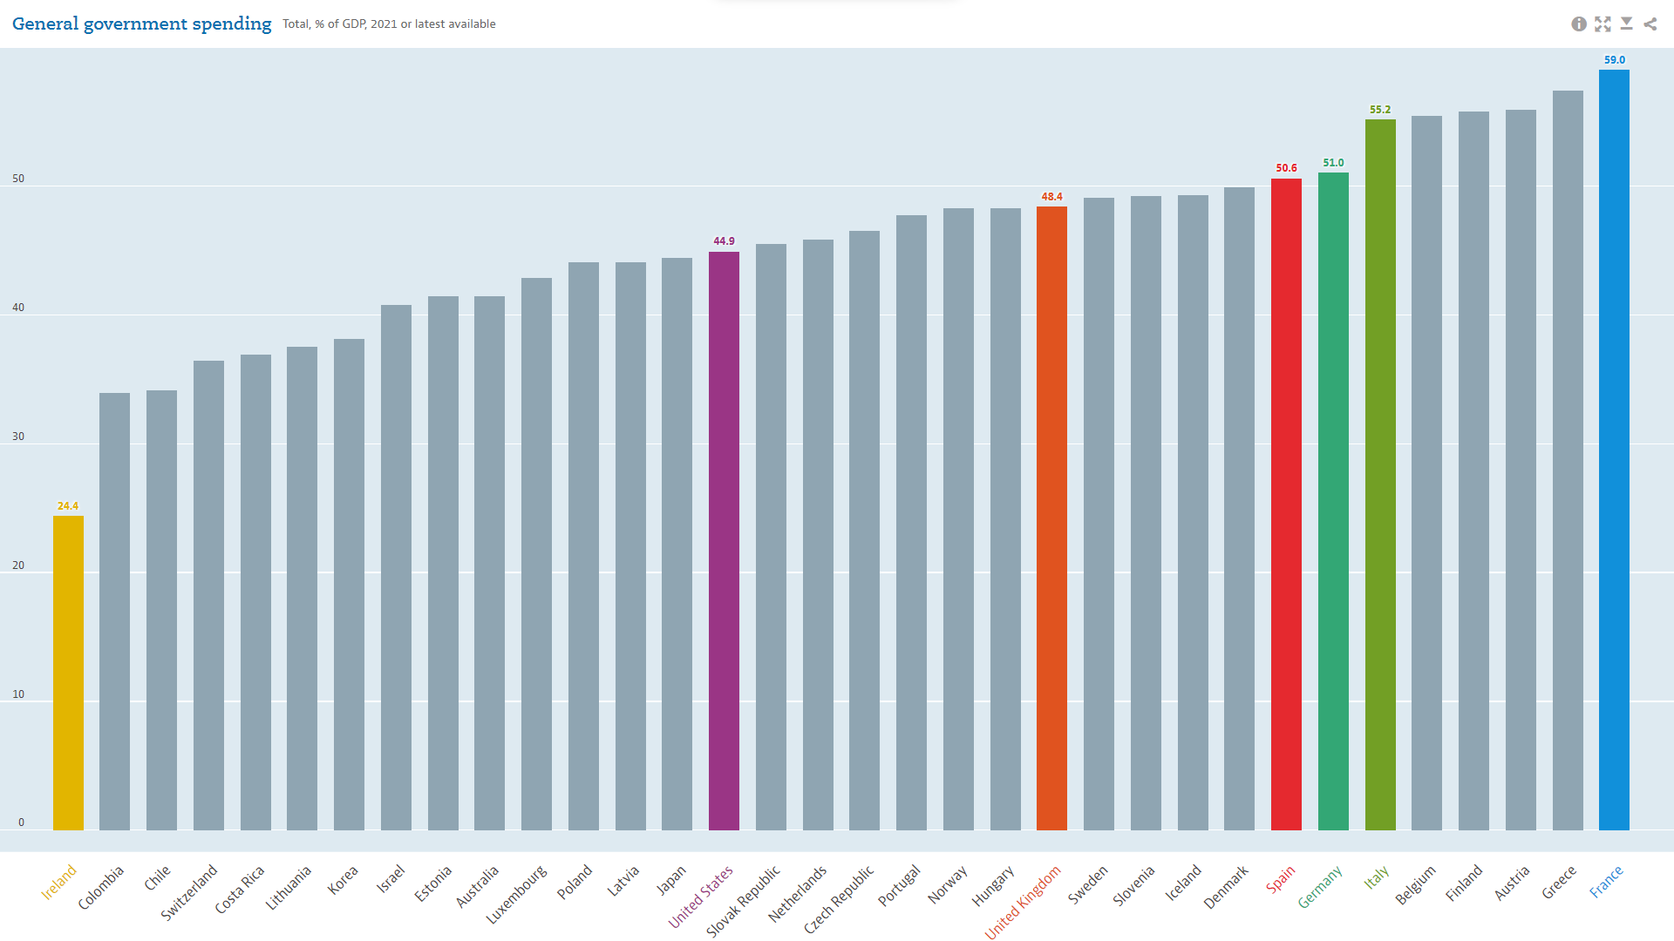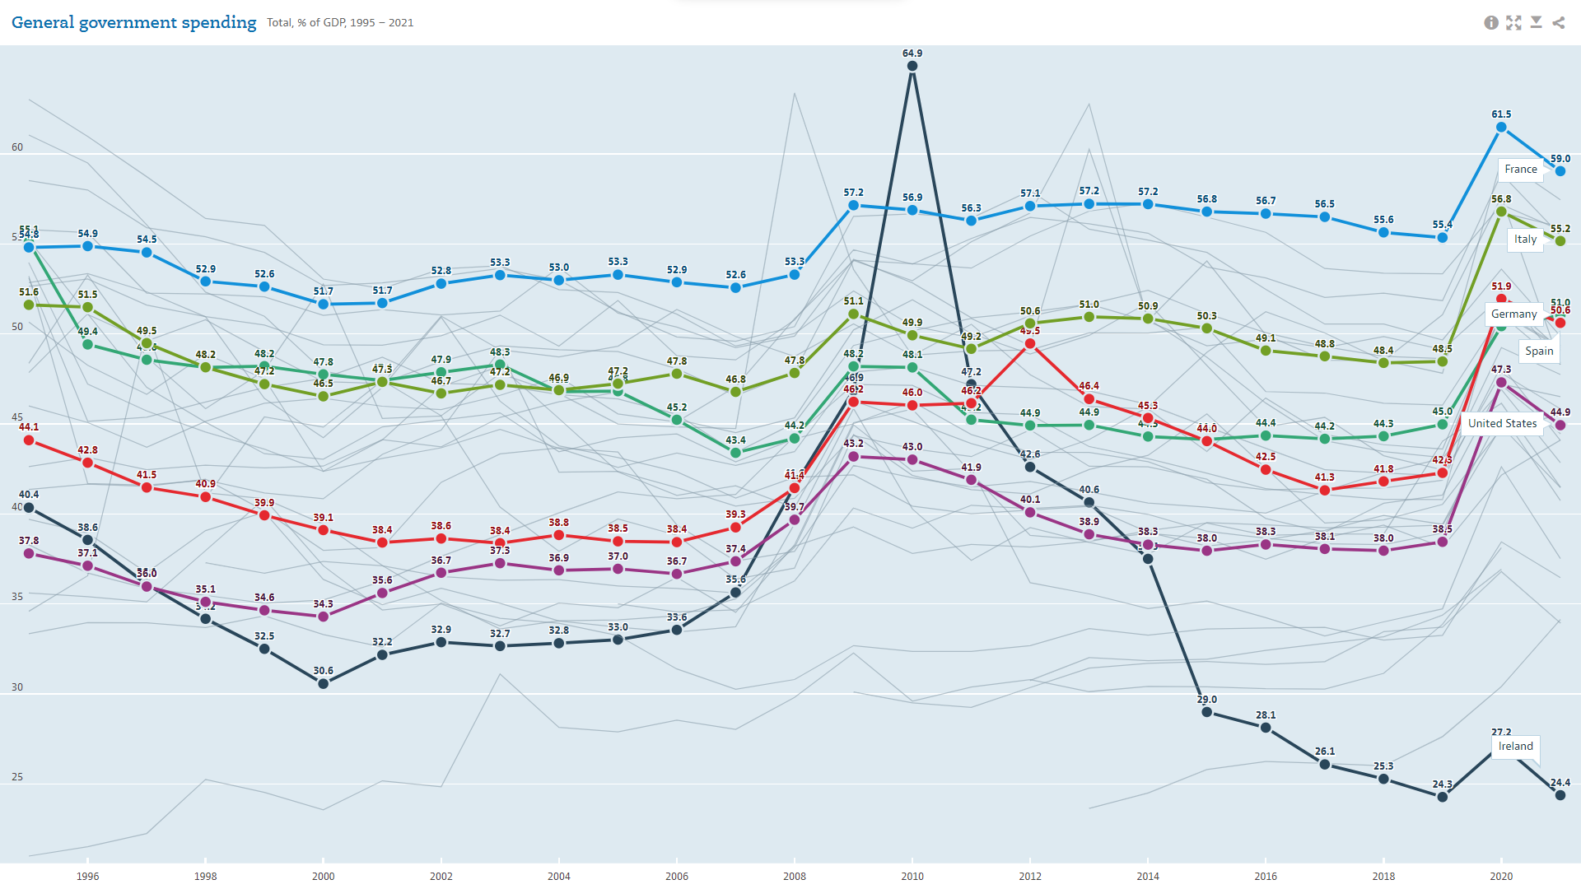
Fuente: OECD (2023). General government spending (indicator). doi: 10.1787/a31cbf4d-en https://data.oecd.org/gga/general-government-spending.htm

Teorías que explican el crecimiento del gasto público

Las leyes de Wagner
Wagner es el autor pionero en el estudio sobre el crecimiento del gasto público y ofrece una doble explicativa de la evolución de esta variable.
Según este autor, el gasto público crece por el desarrollo económico de la sociedad.
El desarrollo económico induce al crecimiento del gasto público por 2 motivos:
1ª Ley de Wagner: Pasar de una sociedad tradicional en una sociedad industrializada compleja sustituye actividad privada por pública. A esto contribuyen los siguientes factores:
      - El cambio estructural aflora fallos de mercado que antes no existían (propios de las actividades industriales y de servicios que de la agricultura), como externalidades, monopolios naturales…
      - El mantenimiento de la ley y el orden es una función fundamental del Estado. Esta tarea se hace más complicada con economías más desarrolladas.
2ª Ley de Wagner: El aumento de la renta per cápita estimula la demanda de bienes públicos con elasticidad-renta mayor que cero (p.ej. educación superior, carreteras…).
      - Estos bienes públicos no podrán ser provistos por las empresas privadas al ser bienes públicos (infraprovisión y free rider).
Valoración:
Positiva:
      - Las Leyes de Wagner han atraído la atención de los investigadores, lo cual se debe a que, pese a su sencillez, las Leyes se ajustan razonablemente bien a la evidencia empírica (con matices, en los últimos tiempos menos).
Pero también críticas:
      - Correlación entre PIB per cápita y (G/PIB) no implica causalidad.
      - No explica procesos de consolidación fiscal ni el aumento del gasto en países que hayan sido devastados por la guerra.

La aportación de Musgrave
El desarrollo de una sociedad requiere un aumento del gasto público:
Factores demográficos: El envejecimiento de la población genera un aumento del gasto público (gastos sanitarios, pensiones…).
Factores tecnológicos: Los avances tecnológicos pueden requerir la intervención del sector público.
      - Ejemplo: La invención del motor de combustión interna obliga al sector público a desarrollar una red de carreteras.
Urbanización: Requiere prestación de una serie de servicios públicos y la instalación de infraestructuras no necesarias en el marco rural.

Teoría del efecto desplazamiento y el efecto inspección (Peacock y Wiseman, 1967)
Idea:
El gasto aumenta a saltos como consecuencia de conmociones sociales, tras las cuales el nivel de gasto no retorna a su nivel inicial.
Desarrollo:
Épocas de estabilidad: En épocas de estabilidad, los impuestos suelen mantenerse en un nivel estable, dependiendo dicho nivel de la tolerancia impositiva de los contribuyentes. El gasto público se ajusta a dicho nivel de recaudación.
Crisis/Conmoción Social: Sin embargo, ante una crisis o “conmoción social”, los contribuyentes se percatan de la utilidad de mayor gasto social, por lo que, para financiar dicho aumento, están dispuestos a aceptar (i.e. toleran) niveles impositivos que no habrían aceptado en condiciones normales, produciéndose así un “efecto desplazamiento”.
Vuelta a la estabilidad: Una vez superada la conmoción social, el gasto público no retorna a su nivel inicial. Esto lleva a un progresivo crecimiento del gasto público.
Justificación de la resistencia a la baja: “Efecto inspección”:
Durante la conmoción social, los contribuyentes descubren nuevos campos en los que la actuación del Gobierno se considera necesaria (cuando antes pasaba desapercibida), produciéndose un cambio de mentalidad. Por tanto, conscientes de estas necesidades, los ciudadanos van a aceptar ahora una mayor carga fiscal con la que financiar ese mayor gasto público.
Valoración:
La evidencia empírica muestra que el gasto público no sólo aumenta en épocas de crisis sociales (p.ej. aumentó en la década de 1960).
Asume que ingresos = gastos pudiendo el gobierno incurrir en déficits.
Tras las crisis, el nivel de gasto público no aumenta de forma permanente (p.ej. en los países de la OCDE en media no ha aumentado desde la década de 1980 y en algunos países como Suecia o Irlanda se ha reducido [ver Imagen 9]).

El incrementalismo del presupuesto (Wildavsky, 1964)
Coordinar en temas 4.B.3 y 4.B.6
Idea:
La técnica de elaboración presupuestaria tradicional contribuye al aumento del gasto público, ya que el proceso presupuestario se suele formular en términos incrementales, esto es, las partidas de gasto suelen consolidarse, de manera que el único gasto que se discute es el adicional.
Modelo:
Las unidades de gasto realizan peticiones de fondos, $\text{X}$, que generalmente consistirán en un aumento de los fondos concedidos el año anterior, ${\text{Y}}_{\text{t}-\text{1}}$, es decir, en un factor $\text{β}>\text{1}$ de los fondos del año anterior:
$${\text{X}}_{\text{t}}=\text{β}∙{\text{Y}}_{\text{t}-\text{1}}+{\text{u}}_{\text{t}}$$
El Ministerio de Hacienda, cuando recibe los anteproyectos parciales de cada departamento, ajusta a la baja dichas solicitudes, concediendo una fracción $\text{α}<\text{1}$ de las mismas:
$${\text{Y}}_{\text{t}}=\text{α}∙{\text{X}}_{\text{t}}+{\text{v}}_{\text{t}}$$
El presupuesto aprobado por tanto será:
$${\text{Y}}_{\text{t}}=\text{α}∙\text{β}∙{\text{Y}}_{\text{t}-\text{1}}+{\text{ε}}_{\text{t}}$$
Por tanto, cuanto mayores sean las solicitudes de fondos con respecto al año anterior (↑β) y mayor sea la permisividad del Ministerio de Hacienda (↑α), más probable será que se cumpla que $\text{α}∙\text{β}>\text{1}$ y que, por lo tanto, se incremente el gasto con respecto al año anterior.
Valoración:

      - El gasto anterior es un factor importante a la hora de predecir el gasto futuro, tal y como pone de manifiesto la evidencia empírica.
      - La aparición de nuevas técnicas presupuestarias (como el presupuesto de base cero) tienden a limitar el impacto del incrementalismo [ver tema 4.B.3].
El éxito predictivo en el terreno empírico no ha librado de críticas de la teoría:
      - Por ejemplo, Williamson (1967) deriva de la falta de análisis de las decisiones presupuestarias pasadas, que llevarían a analizar si efectivamente se prevé un mantenimiento (o un aumento) del gasto en t + 1.

Teoría de la enfermedad de Baumol (1967)
Baumol sentencia que el sector público está enfermo y condenado a incrementar el gasto. El aumento del gasto público es el resultado de:
Precios relativos crecientes en el sector público.
Demandas de bienes y servicios públicos con reducida elasticidad-precio.
Mecanismo por el lado de la oferta:
La mayor parte de los servicios prestados por el sector público son intensivos en trabajo (p.ej. educación, justicia…).
      - Consecuencia: Disminución en la productividad vs. sector privado al poder este último sustituir capital por trabajo.
      - Suponemos que la productividad se mantiene constante en el sector público mientras que en el sector privado aumenta.
Sin embargo, los salarios del sector público crecen mismo ritmo que los del sector privado. Además, los salarios en el sector privado suelen ir ligados a la productividad.
Resultado:
      - Precio relativo de los bienes y servicios públicos aumenta progresivamente respecto a los privados.
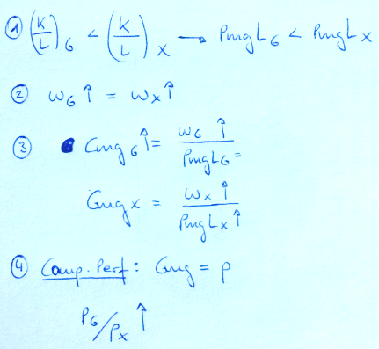
No obstante, podría ocurrir que, al aumentar el precio, la demanda disminuyese y el gasto total incluso se redujese.
Mecanismo por el lado de la demanda:
Pero, debido a la reducida elasticidad-precio de la demanda de bienes provistos por parte del sector público, se produce un aumento del gasto público.

Teoría positiva: Agentes que forman parte del sector público y sus incentivos

Políticos y votantes

El gasto público como elemento redistribuidor (Romer y Rosenthal, 1980)
Idea:
El gasto público tiende a aumentar debido a la labor redistribuidora del Gobierno.
Desarrollo:
Según el modelo de democracia representativa de Downs-Hotelling, los partidos políticos quieren maximizar el número de votos para ganar las elecciones y los votantes persiguen determinados beneficios electorales.
      - Será el partido que capture al votante mediano quién ganará las elecciones (aplicación del Teorema del Votante Mediano de Black a la elección política) por lo que suponiendo una democracia representativa con 2 partidos ambos propondrán programas redistributivos que les permitan captar a dicho votante.
      - El resultado último es que el sistema se inclina hacia las preferencias del votante mediano.
Por ello, nos podemos preguntar: ¿qué quiere el votante mediano?¿en qué punto de la distribución de la renta se sitúa el votante mediano?
      - Las distribuciones de renta son habitualmente asimétricas, concentrándose más población por debajo de la media que por encima. Así, la renta mediana es inferior a la media, pero es el votante con la renta mediana quien divide a la población en 2 partes iguales (i.e. la mitad de la población es más pobre que él y la otra mitad más rica).
      - Con la instauración de sufragio universal, al estar el votante mediano a la izquierda por debajo de la renta media, pueden existir motivaciones que le impulsan a perseguir una distribución de la renta más equitativa.
Valoración:
Positivo:
      - El papel del gasto público como elemento de redistribución es uno de los principales factores explicativos del aumento del gasto público en el último medio siglo (construcción del Estado del Bienestar).
Negativo:
      - No es necesario ligar la labor redistributiva del Estado a la extensión del voto.

Ideología del partido gobernante (Cameron, 1978)
Idea.
Los partidos de izquierdas tienden a desarrollar niveles de gasto mayores que los partidos liberal-conservadores.
Críticas:
En sociedades avanzadas, los principios básicos de la actuación del sector público suelen estar bastante definidos, por lo que, a grandes rasgos, el nivel de gasto público suele ser más o menos estable con independencia de la ideología del partido en el Gobierno.
      - Lo que sí se aprecia es la mayor o menor importancia que distintos partidos otorgan a las diferentes partidas presupuestarias.

Teoría del ciclo político (Nordhaus)
Puede ocurrir que las decisiones de gasto público no respondan a cuestiones de eficiencia, sino que se vean influidas por el ciclo electoral, de manera que la clase política aumente el gasto público y disminuya los impuestos en los períodos previos a unas elecciones.
La falta de información hace que los votantes sean miopes, de manera que sólo tengan en cuenta los resultados recientes y sus expectativas sean estáticas. En este contexto, el Gobierno tendría incentivos en llevar a cabo políticas económicas expansivas en período pre-electoral, y en ajustar bruscamente las variables justo después de las elecciones.
Gráficamente, suponiendo que se da el trade-off inflación-desempleo propio de la curva de Phillips:

Teoría de la ilusión fiscal (Buchanan, 1977)
Los votantes tendrán ilusión fiscal si infravaloran la carga fiscal que soportan. Esto permite aumentar el tamaño del sector público sin que los votantes perciban un aumento equivalente de la presión fiscal. Vías:
Retenciones en origen.
Opacidad del sistema impositivo.
Imposición indirecta.
      - De hecho, los países escandinavos construyeron su estado del bienestar a partir de los años 60 aumentando la imposición indirecta, de manera que la carga fiscal percibida no se disparó.
Ilusión de deuda (Niskanen).
      - Los votantes no internalizan igual el aumento de los impuestos que el aumento de la deuda, pues los agentes pueden percibir en cierta medida la deuda como riqueza neta. No obstante, esta teoría depende en gran medida del grado de racionalidad de los agentes, pues agentes perfectamente racionales aplicarán la equivalencia ricardiana.

Descentralización del poder político (Buchanan y Oates, 1980)
La descentralización puede aumentar el gasto público. Así, un diseño ineficiente podría generar un mayor gasto público por varias vías:
Duplicidad de esfuerzos y desaprovechamiento de economías de escala en la provisión de bienes y servicios públicos.
Falta de corresponsabilidad fiscal: No existe una relación directa entre los ingresos (que vienen dados principalmente por la recaudación) y el gasto público que se realiza en cada comunidad. Esto podría provocar unos incentivos perversos a no administrar de manera eficiente el gasto público y a aumentarlo.
      - Debido a la falta de corresponsabilidad, los políticos deberán aumentar el gasto público en la región buscando el voto de los electores de la región.
Riesgo moral: Pues las entidades tienen la certeza de que, por muy inviables que sean sus niveles de gasto, el Gobierno central no les va a dejar caer ante el miedo de pérdida de votos y de contagio de la crisis al resto del país. Los Gobiernos territoriales tienen, pues, restricciones presupuestarias blandas.
Crítica:
La descentralización del poder político puede ayudar a reducir el gasto público al permitir que se alcance una asignación de recursos más eficiente (pues los niveles inferiores de Gobierno conocen mejor las preferencias de los individuos).

Grupos de presión
Los grupos de presión se pueden definir como un conjunto de individuos con intereses comunes que se organizan para interferir en las decisiones de los políticos con el fin de que éstos favorezcan sus intereses privados.
Las actividades de búsqueda de rentas que llevan a cabo los grupos de presión generan ineficiencias por 2 motivos:
      - Se dedican recursos a obtener el favor de los poderes públicos, en lugar de dedicarlos a actividades productivas.
      - Se toman decisiones favorables a los intereses de los grupos de presión, que no suelen coincidir con los de la colectividad.
Ejemplos de grupos de presión: sindicatos, patronales, la banca, las eléctricas, las concesionarias…

Burócratas

La teoría de la burocracia de Niskanen (1971)
Para Niskanen, el burócrata es un individuo que, como todos los demás, trata de maximizar su utilidad. En el caso de los burócratas, dado que su remuneración suele ser en gran parte fija, su utilidad procederá principalmente del poder y del prestigio que tengan, lo que a su vez dependerá del tamaño del presupuesto que maneje su departamento.
Así, los burócratas competirán además con otros departamentos por atraer fondos hacia los programas de gasto que ellos gestionan.
Modelo de Niskanen:
Supuestos:
      - Supongamos un determinado proyecto (p.ej. construcción de un hospital).
      - Ese proyecto produce costes y beneficios (si el político se guía por los intereses de la colectividad, el beneficio será igual al beneficio social total para cada nivel de provisión).
      - El proyecto requiere de ciertos conocimientos técnicos que sólo posee el burócrata. Por tanto, este goza de un comportamiento monopolista ante el político (le puede decir que nivel de gasto realizar).
Desarrollo:
      - El gráfico siguiente muestra que, desde el punto de vista de la eficiencia, el tamaño óptimo del presupuesto del proyecto es G*.
      - En cambio, el burócrata puede aumentar su utilidad si aumenta G.
        - Podría decirle al político que el nivel G* no es técnicamente factible (p.ej. el hospital debe tener al menos 1.000 camas) y sugerirle un nivel G’, que maximiza su utilidad personal (si le ofreciese un nivel superior a G’ su utilidad no sería mayor porque, al ser el CMe > BMe, el político no llevaría a cabo el proyecto).
Resultado: Los intereses egoístas del burócrata hacen que las decisiones del sector público sean ineficientes.
Otras vías del burócrata para maximizar su presupuesto:
Aún si el burócrata tiene dificultades para argumentar que niveles inferiores a G’ no son técnicamente factibles, puede lograr que el político escoja dicho nivel manipulando los costes. En efecto, si infraestima deliberadamente los costes, podrá lograr que el “supuesto” óptimo sea G’.
Hasta ahora hemos supuesto que el político conoce los beneficios del proyecto. Sin embargo, si el político encarga al burócrata que determine los costes y los beneficios del proyecto, el burócrata también podrá optar por sobreestimar los beneficios.
Ineficiencia X de Leibenstein: Finalmente, el burócrata también puede aumentar su presupuesto si actúa de forma ineficiente (no minimiza costes), de modo que se presione al alza el presupuesto.

Los burócratas como votantes (von Mises, Tullock)
Idea:
Los burócratas son también votantes y constituyen un grupo de votantes muy fuerte siendo así objeto de concesiones de partidos políticos.
Desarrollo:
Los burócratas tenderán a votar a aquellos partidos que defiendan el aumento de tamaño del sector público, pues esto les beneficiará en términos de estabilidad laboral, presupuestos más amplios.
Por tanto, tenderán a votar a partidos que aumenten el gasto público.
En España existen cerca de 2,5 millones de empleados públicos que junto con sus familias pueden representar una bolsa de votos importante para los partidos.

Soluciones
Como hemos visto, existen múltiples teorías explicativas del crecimiento del gasto público, todas ellas parciales y complementarias entre sí.
Algunas soluciones que se pueden poner en marcha para contener el crecimiento del gasto público son:
Ligar la retribución a la productividad.
      - Problemas: i) ¿cómo se mide la productividad? Esto es particularmente difícil en el sector público, donde la producción suele valorarse al coste de los factores; y ii) ¿quién mide la productividad?
Presupuesto de base cero, en lugar de presupuesto incremental.
Alargar las legislaturas: Limitación de mandatos, independencia del BC…
Separar el diseño de la ejecución. P.ej. encargar el análisis coste-beneficio a una agencia independiente, de manera que el sector público no pueda ya subestimar los costes y sobrestimar los beneficios de los proyectos públicos.
Sustituir la producción pública por privada en aquellos casos en los que sea posible (manteniendo la provisión pública, esto es, que siga siendo pagado con fondos públicos).
Limitar legalmente el tamaño del sector público. Concepto de “constitución fiscal”.
      - Reforma del artículo 135 de la CE.
      - LOEPSF.
Mejorar los mecanismos de supervisión y control.

CONCLUSIÓN
- Recapitulación (Ideas clave):
  - En conclusión, a lo largo de esta exposición hemos visto diversas explicaciones al crecimiento experimentado por el tamaño del sector público a lo largo del siglo pasado frenado desde los 70 donde van a subyacer argumentos no solo económicos, sino también éticos.
  - Se trata de un debate donde efectivamente un mayor gasto público va a implicar necesariamente enfrentarse a un trade-off.
    - Asumiendo que este gasto público es productivo, es decir, no es pure waste, existen por un lado los efectos expansivos del aumento del gasto, que pueden llevar a un mayor crecimiento económico como hemos visto en base a diferentes vías como mayor inversión en I+D o capital humano que aumenta la competitividad de la economía, infraestructuras que generan externalidades positivas sobre la economía u otros bienes públicos tradicionales como seguridad y justicia.
    - Sin embargo, por otro lado la financiación acarrea el desvío de recursos de manos privados a manos públicas y por tanto se debe realizar un análisis no siempre sencillo de una comparación de los costes de un mayor gasto público (vía aumento impositivo, coste de oportunidad) y estos beneficios que como hemos visto muchas veces dependerán de las preferencias y la aversión por la desigualdad.
- Relevancia:

- Extensiones y relación con otras partes del temario:

- Opinión:

- Idea final (Salida o cierre):
  - En cualquier caso, más allá de una reducción o aumento del tamaño del sector público, debe ponerse énfasis en su racionalización, es decir, en buscar aquellas partidas que realmente contribuyen a la eficiencia asignativa, la equidad y la estabilización y eliminar aquellas que puedan ser superfluas. Por tanto, como corolario considero fundamental la labor actual de la AIReF en nuestro país a través de los spending reviews.

Bibliografía
Tema María Palacios Carrere
Tema Juan Luis Cordero
“Economía pública: una introducción”, de Fernando Álvarez Gómez, disponible en Google libros).
“Economía pública”, Albi.

Preguntas de otros exámenes

Anexos

Anexo 1:

El individualismo metodológico es un método ampliamente utilizado en las ciencias sociales. Sostiene que todos los fenómenos sociales —estructura y cambios— son en principio explicables por elementos individuales, es decir, por las propiedades de los individuos, como pueden ser sus metas, sus creencias y sus acciones. Sus defensores lo ven como una filosofía-método destinada a la explicación y comprensión amplia de la evolución de toda la sociedad como el agregado de las decisiones de los particulares. En principio es un reduccionismo, es decir, una reducción de la explicación de todas las grandes entidades con referencias en las más pequeñas.
No hay que olvidar que la microeconomía contemporánea contempla esta separación estricta entre consumidores y productores como “una hipersimplificación del proceso por el que los bienes se compran y se consumen” (Ekelund y Hébert, 2013). Ejemplos que muestran el desdibujado de esta frontera son las “tecnologías del consumo”, es decir, la aplicación de la teoría de la producción a las decisiones de consumo, como son el enfoque de características de Kevin Lancaster, la economía doméstica de Gary Becker, la producción doméstica de Reuben Gronau o la economía de la información de George J. Stigler (la información sobre los bienes de consumo, como bien económico o costoso, obliga a un proceso de búsqueda que debe combinarse con el bien de consumo físico). Además, la microeconomía también estudia a otros agentes como las instituciones financieras o el Estado.
Siguiendo a Anna Koutsoyiannis (“Modern Microeconomics”), las tareas de la teoría económica del bienestar son: - Demostrar que en el estado actual $\text{W}<\text{W*}$, y - Sugerir las formas de elevar $\text{W}$ hacia $\text{W*}$.
«El principal motivo del análisis económico es contribuir a la mejora social» Arthur Cecil Pigou (Economics of Welfare, 1920)
Es correcto decir que todas las administraciones públicas pertenecen al sector público. Pero, por el contrario, no todas las unidades del sector público son AAPP. Hay unidades que, siendo del Sector Público, no se consideran AAPP, como por ejemplo las empresas públicas.
Otros criterios de delimitación del sector público: según Wagner, el sector público incluye (además de las AAPP y el sector público empresarial) a aquella parte del sector privado sujeta a protección por decisión de los poderes públicos. En este sector se incluirían empresas privadas subvencionadas y otras actividades protegidas mediante regulación de los poderes públicos.
¿Qué tienen en común y en qué se diferencian las AAPP de las empresas públicas? - AAPP y empresas públicas tienen en común que ambas son públicas. En términos de contabilidad nacional, ser público es equivalente a “estar controlado por las AAPP”. A su vez, en contabilidad nacional, una unidad está controlada por las AAPP si éstas tienen la capacidad para determinar la política general de dicha entidad, por ejemplo eligiendo a los miembros del consejo o si las AAPP tienen la titularidad de la mayoría de las acciones. Se consideran unidades privadas todas aquellas que no están controladas por las AAPP (son de titularidad mayoritariamente privada y las AAPP no definen su política general) - ¿En qué se diferencian las AAPP y las empresas públicas? Las AAPP son productores no de mercado, mientras que las empresas públicas son productores de mercado. - Los productores no de mercado (como las AAPP) proporcionan su producción de forma gratuita o a precios muy inferiores a sus costes de producción. Su objetivo principal no es la obtención de beneficios. - Por el contrario, los productores de mercado, están orientados a obtener beneficios y venden su producción a precios económicamente significativos. - En la práctica, en general, se considera que una empresa pública es un productor de mercado si sus ventas cubren al menos el 50 % de sus costes de producción (criterio cuantitativo). El SEC 2010 ha añadido además los llamados criterios cualitativos, que deben verificarse también a la hora de determinar el carácter de mercado o no de mercado de una unidad pública. Dichos criterios se basan en analizar quién consume los bienes y servicios producidos por la unidad (por ejemplo, si las ventas se hacen a la AAPP) y si la unidad compite en la práctica con otros productores en el mercado o, si por el contrario es el único suministrador.
El FROB, el Fondo de Garantía de Depósitos, RTVE, TRAGSA y SEITTSA, a pesar de ser “empresas públicas”, son productores no de mercado y, por tanto, forman parte del sector de las AAPP (S.13).
El Banco de España sigue una contabilidad sui generis basada en los estatutos del SEBC.
Su contabilidad la audita la Intervención General de la Administración del Estado (IGAE).
https://www.sepg.pap.hacienda.gob.es/sitios/sepg/es-ES/Presupuestos/PGE/PGE2023/Paginas/PGE2023.aspx https://www.sepg.pap.hacienda.gob.es/sitios/sepg/es-ES/Presupuestos/PGE/PGE2023/Paginas/Presupin.aspx
https://www.tcu.es/repositorio/563a0f7f-5f0f-4d18-8528-f3c49849485f/N44DasiElnuevomarconormativodelaContabilidadNacional.pdf
Consumo intermedio: Comprende los bienes y servicios consumidos en el proceso de producción durante el ejercicio contable (p.ej. transporte, contabilidad, seguridad, alquiler de activos fijos…).
Remuneración de asalariados: Se define como la remuneración total, en dinero o en especie, que los asalariados reciben de las AAPP en contraprestación por el trabajo realizado durante el periodo contable. Dentro de la remuneración de asalariados tenemos sueldos, salarios y cotizaciones sociales.
Gasto en rentas de la propiedad: Incluye lo que se debe por el coste de los pasivos contraídos, en particular, por las letras y los bonos.
Gastos en prestaciones sociales distintas de las transferencias sociales en especie: Transferencias sociales distintas de las transferencias sociales en especie: Transferencias a los hogares destinadas a aliviar la carga financiera que representa para ellos la cobertura de una serie de riesgos o necesidades efectuadas por medio de sistemas organizados colectivamente por unidades de las AAPP (sistemas de Seguridad Social). Algunos de estos riesgos o necesidades son: enfermedad, invalidez, maternidad, desempleo, etc. Algunas de estas prestaciones están condicionadas al pago previo de cotizaciones y otras no.
Otras transferencias corrientes a pagar: Contribuciones al presupuesto de la UE (recurso IVA y recurso RNB) y otras transferencias pagadas como becas y ayudas de estudio.
Transferencias sociales en especie: Prestaciones de seguridad social (tratamientos médicos, estancias hospitalarias…) y prestaciones de asistencia social (guarderías infantiles, ayudas para el alojamiento…). Es decir, se trata de bienes y servicios transferidos gratuitamente (no de mercado).
Otras transferencias de capital: Pagos de las AAPP a los propietarios de bienes de capital destruidos o dañados por guerras o catástrofes naturales.
Formación bruta de capital fijo pública: Adquisiciones de activos fijos efectuados por las AAPP. Los activos fijos son activos producidos utilizados en la producción durante más de un año. Distinguimos entre activos tangibles (p.ej. tierra, edificios y maquinaria) y activos intangibles (p.ej. marcas y patentes).
Adquisiciones de activos no financieros no producidos: Son transacciones realizados con activos que pueden utilizarse para la producción de bienes y servicios, pero en sí no han sido producidos como arrendamientos de recursos naturales, patentes, derechos de autor, marcas…
En sentido amplio, la literatura ha considerado como gasto productivo el gasto en seguridad, justicia, defensa, sanidad, transporte y comunicaciones, infraestructura y los subsidios a la investigación y el desarrollo.
Si consideramos gasto público improductivo, sólo existiría el efecto negativo y el tamaño óptimo del sector público sería nulo.
El cálculo por el que se llega a esta conclusión es el siguiente: $${\text{γ}}_{\text{c}}={\text{γ}}_{\text{y}}={\text{γ}}_{\text{k}}={\text{γ}}_{\text{g}}=\text{s}∙\left(\text{1}-\text{τ}\right)∙{\text{A}}^{{\text{1}}/{\text{α}}}∙{\text{τ}}^{{\left(\text{1}-\text{α}\right)}/{\text{α}}}-\left(\text{δ}+\text{n}\right)$$ $${\text{γ}}_{\text{y}}=\text{s}∙{\text{A}}^{{\text{1}}/{\text{α}}}∙{\text{τ}}^{{\left(\text{1}-\text{α}\right)}/{\text{α}}}-\text{s}∙\text{τ}∙{\text{A}}^{{\text{1}}/{\text{α}}}∙{\text{τ}}^{{\left(\text{1}-\text{α}\right)}/{\text{α}}}-\left(\text{δ}+\text{n}\right) \\ {\text{γ}}_{\text{y}}=\text{s}∙{\text{A}}^{{\text{1}}/{\text{α}}}∙{\text{τ}}^{{\left(\text{1}-\text{α}\right)}/{\text{α}}}-\text{s}∙{\text{A}}^{{\text{1}}/{\text{α}}}∙{\text{τ}}^{{\text{1}}/{\text{α}}}-\left(\text{δ}+\text{n}\right)$$ $$\frac{∂{\text{γ}}_{\text{y}}}{∂\text{τ}}=\text{s}∙{\text{A}}^{{\text{1}}/{\text{α}}}∙\frac{\text{1}-\text{α}}{\text{α}}∙{\text{τ}}^{{\left(\text{1}-\text{2}\text{∙}\text{α}\right)}/{\text{α}}}-\text{s}∙{\text{A}}^{{\text{1}}/{\text{α}}}∙\frac{\text{1}}{\text{α}}∙{\text{τ}}^{{\left(\text{1}-\text{α}\right)}/{\text{α}}}=\text{0}⟹ \\ ⟹\text{s}∙{\text{A}}^{{\text{1}}/{\text{α}}}∙\frac{\text{1}-\text{α}}{\text{α}}∙{\text{τ}}^{{\left(\text{1}-\text{2}\text{∙}\text{α}\right)}/{\text{α}}}=\text{s}∙{\text{A}}^{{\text{1}}/{\text{α}}}∙\frac{\text{1}}{\text{α}}∙{\text{τ}}^{{\left(\text{1}-\text{α}\right)}/{\text{α}}}⟹\left(\text{1}-\text{α}\right)∙{\text{τ}}^{{\left(\text{1}-\text{2}\text{∙}\text{α}\right)}/{\text{α}}}={\text{τ}}^{{\left(\text{1}-\text{α}\right)}/{\text{α}}}⟹ \\ ⟹\frac{{\text{τ}}^{{\left(\text{1}-\text{α}\right)}/{\text{α}}}}{{\text{τ}}^{{\left(\text{1}-\text{2}\text{∙}\text{α}\right)}/{\text{α}}}}=\left(\text{1}-\text{α}\right)⟹{\text{τ}}^{\left[{\left(\text{1}-\text{α}\right)}/{\text{α}}\right]-\left[{\left(\text{1}-\text{2}\text{∙}\text{α}\right)}/{\text{α}}\right]}=\left(\text{1}-\text{α}\right)⟹\boxed{\text{τ}\text{*}=\left(\text{1}-\text{α}\right)}$$
And I am mindful as I think about this and it's hardly a conclusive consideration that if Olivier Blanchard and I were practicing economists in 1943, we would have for sure been worried deeply worried about secular stagnation and a return to depression after the Second World War, because all the smart Keynesian economists were quite convinced that that was going to happen. And it proved to be wrong, in part because the buildup of assets and the change in habits that took place during the Second World War proved to be more durable than people had expected. And so I would be a little bit more skeptical about a return to secular stagnation. But again, I don't think Olivier Blanchard and I are very far apart. Lawrence Summers (2023)

